Pedagogická fakulta MU  

2015

Environmentální vzdělávání a geografie

Studijní materiály

Hofmann, E. (ed.)

Katedra geografie PdF MU

**Autoři textů:**

**Eduard Hofmann**

**Jaromír Kolejka**

**Lenka Košová**

**Autoři prezentací:**

**Jaromír Kolejka**

**Hana Svatoňová**

**Lenka Košová**

**Vydáno pro potřeby studentů PdF MU ke společnému základu předmětu Environmentální vzdělávání, SZ7BP\_BiEV, SZ7BK\_BiEV(1,2)**

**Materiál neprošel externí korekturou.**

**Obsah**

**ÚVODEM**

**1. Environmentální vzdělávání a geografie**

**1.1 Standardy geografického vzdělávání**

**2. Životní prostředí České republiky**

**3. Nauka o krajině**

**3.1 Syntetický pohled na okolní svět**

**3.2 Základní pojmy**

**3.3 Diferenciace krajinné sféry Zem**

**3.4 Základní vlastnosti krajiny**

**3.5 Základní typy krajiny**

**3.6 Zjišťování krajinných jednotek**

**3.7 Vznik a využití kulturní krajiny**

**ÚVODEM**

Pro geografický pohled na problematiku environmentálního vzdělávání v rámci společného základu byly vybrány následující okruhy:

- Environmentální vzdělávání a geografie – životní prostředí obecně;

- Životní prostředí České republiky;

- Krajina.

V předkládaném materiálu jsou všechny okruhy stručně představené. Každý okruh odkazuje na prezentace, které z velké části komentuje. Dále je za textem uvedena základní literatura a přílohy, které se vztahují přímo k textu.

**1. Environmentální vzdělávání a geografie**

Eduard Hofmann

Geografie a s tím související výuka zeměpisu už dávno ztratila popisný charakter. Geografické myšlení je v anglo-americkém geografickém vzdělávání motorem pro aktivní poznávání dnešního světa. Řada učitelů však stále jen těžce a pomalu opouští zažité výukové stereotypy, kdy jsou žáci postaveni do role pasivních konzumentů učebnicových a učitelem vybraných sdělení o světě, ve kterém žijeme. Z mnoha definicí, které se týkají geografie, vybíráme následující:

**“G*eografie je věda, která se snaží objasňovat charakter různých míst, rozmístění lidí, jevů a událostí odehrávajících se a vyvíjejících se na zemském povrchu. Studuje interakce mezi člověkem a prostředím v kontextu různých míst a poloh. Charakteristická je především její obsahová šíře, metodologický záběr, syntetizování poznatků různých oborů přírodních a společenských věd a její zájem na budoucím utváření vzájemných vztahů mezi lidmi a prostředím.” (Haubrich, 1994, s. 5)***

Už samotná definice naznačuje, že environmentální vzdělávání lze jen těžko vydělovat ze samotného oboru geografie. Pokud se zabýváme geografií, zabýváme se logicky i environmentálním vzděláním. Domníváme se, že je tak tomu i u všech vědních oborů, neboť se všechny zabývají prostředím, ve kterém žijeme na různých úrovních. Z hlediska přírodních věd tuto skutečnost přibližuje schema J. Kolejky.

**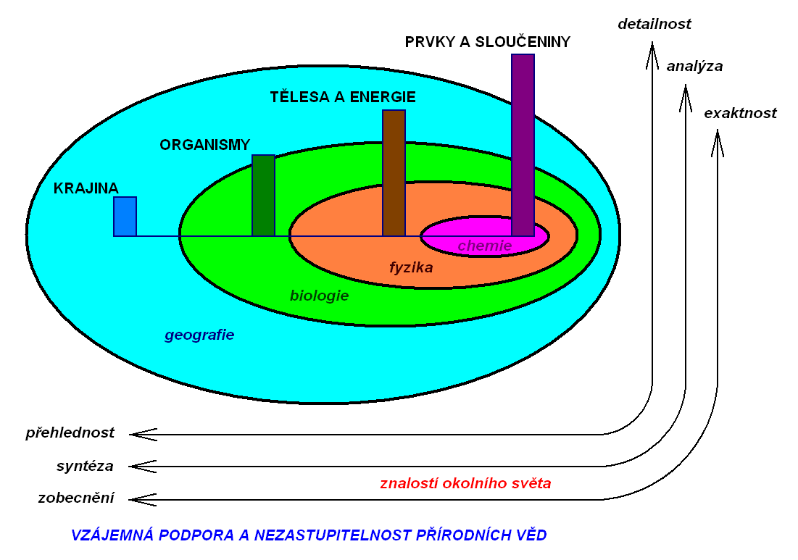**

Obr. 1: *Schema vzájemné podpory a nezastupitelnosti přírodních věd* (Zdroj: J. Kolejka, 2008)

Přírodní vědy „obstarávají“ především kognitivní stránku environmentálního vzdělávání a společenské vědy přidávají k těmto znalostem a dovednostem nezbytnou stránku její afektivní složky především v podobě vytváření postojů, které jsou právě v případě chápání environmentálního vzdělávání velmi důležité.

Z výše uvedeného vyplývá výjimečné postavení zeměpisu v kurikulu na pomezí přírodních a společenskovědních předmětů, neboť je pro něj charakteristické úsilí o propojování znalostí a dovedností z přírodních a společenských věd se zvláštním zřetelem k jejich prostorovosti.

K porozumění geogarfického a environmentálního vzdělávání by nám měla pomoci především schopnost geograficky myslet.

*"Myslet geograficky je jedním ze zásadních konceptů, jak vidět a porozumět současnému světu. Geografické myšlení neposkytuje přesný návod, jak současný svět pochopit, ale předkládá řadu konceptů a myšlenek, které by nám měly pomoci pochopit rozmanitost současného světa a nalézat různé vztahy a vazby, propojenost a závislost jednotlivých míst od lokálního po globální měřítko. Geografické myšlení má svůj specifický jazyk, svoji gramatiku, ze které vychází slovní zásoba, jak porozumět současnému světu a jeho trendům k usměrnění dalšího vývoje.“* V tomto spatřuje sílu geografického myšlení P. Jackson (Manifesto of geography association). Základem geografického myšlení je především schopnost klást geograrfické otázky a dokázat na ně hledat odpovědi. Základní geografické otázky představuje následující tabulka.

Tabulka č. 1 obsahuje základní geografické otázky, které by měly u žáků či studentů vyvolat potřebu hledání odpovědí.

Tab. č. 1 **Geografické otázky**

|  |  |
| --- | --- |
| JAK SE PTÁME? | CO ZJIŠŤUJEME? |
| Kde to je? | Poloha / Místo |
| Jaké to tam je? | FG systémy / Humánní systémy  Popis / Prostor / Měřítko |
| Proč je to tam? | Vzájemná propojenost, závislost |
| Jak to vzniklo? | Struktura |
| Mění se to v průběhu času? | Vývoj, trendy |
| Co by se stalo, kdyby…? | Prognóza, modelování |
| Jak by to mělo vypadat ke vzájemnému užitku člověka a přírody? | Kulturní porozumění, rozmanitost / udržitelný rozvoj |

K této části slouží odkaz na prezentaci L. Košové: <https://prezi.com/5dmyba3wldgt/untitled-prezi/>.

**1.1 Standardy geografického vzdělávání**

Pro obecné představení obsahu environmentálního vzdělávání jsme si vypomohli standardy, které jsou vypracovány pro geografické vzdělávání v USA a velmi dobře představují a rozpracovávají tuto problematiku na rozdíl od obecněji formulovaných očekávaných výstupů v tematickém celku Životní prostředí v učebním předmětu zeměpis – viz příloha č. 1. Pokud si pozorně projdeme i ostatní tematické celky, zjistíme, že se k environmentálnímu vzdělávání vztahují rovněž. V příloze č. 2 je uvedena charakteristika průřezového tématu Environmentální výchova z RVP ZV z roku 2013. Určitě bude zajímavé srovnání úvodního textu ke geografickým standardům s touto charakteristikou.

V národních geografických standardech USA je podrobněji rozpracováváno geografické vzdělávání do 18 standardů. K životnímu prostředí se věnují ve standardu č. 14 a 15. Jejich charakteristiku stručně představuje následující překlad.

**Zeměpisný standard 14 se zabývá tím, jak lidská činnost ovlivňuje přírodní prostředí**

Geograficky vzdělaní lidé by měli pochopit vliv svojí činnosti na přírodu. Současná společnost řeší řadu problémů, které jsou výsledkem působení lidí v přírodním prostředí. **I když jsou tyto změny zamýšleny pozitivně, mohou mít v budoucnosti i negativní důsledky.** To už nehovoříme o změnách, které se dělají nepromyšleně a jsou od počátku negativní. Všechny změny mají různé dopady - politické, ekonomické, sociální… a to ve všech měřítcích, od lokální až po globální úroveň.

**Standard 14 se zabývá následujícími tématy:**

* **Změny v přírodním prostředí;**
* **Využití technologií;**
* **Důsledky pro lidskou společnost a životní prostředí**.

Přežití lidí je závislé na stavu přírodního prostředí. Přizpůsobují a upravují ho tak, aby vyhovovalo jejich měnícím se potřebám ke splnění životních požadavků. Přinášejí poznatky a technologie participující na přírodních systémech. Zásahy do životního prostředí přinesly v některých obdobích a jistých oblastech ekonomickou prosperitu, naopak, v jiných způsobili krizi. Výsledky proměn se liší ve svém rozsahu a doba často klade obrovské nároky na kapacitu přírodních systémů k absorbování těchto změn a přizpůsobení se jim. Třeba kontrast mírných dlouhodobých důsledků upravených terasových svahů k pěstování rýže (podobně viz obr. 2 a 3) s dramatickým ubýváním ledové pokrývky Severního ledového oceánu v důsledku globálního oteplování od počátků Průmyslové revoluce. Z důvodu těchto významných nárazových prostorových a časových změn by měli lidé pochopit, jaké jsou potenciální přínosy a náklady na změny přírodního prostředí.

Porozumět vzájemným globálním souvislostem začíná vědomím o průběžných úpravách krajiny na to, aby splnila lidské požadavky a potřeby. Vztah mezi lidmi a jejich životním prostředím v krátkodobém i dlouhodobém horizontu může být prospěšný, když jsou změny nadměrné aneb nevhodné, vztah nabývá destruktivní charakter. Pořád více se lidé budou muset rozhodovat o usměrňování svých potřeb vzhledem ke stavu životního prostředí.

Lidé by měli pochopit důsledky svého působení na přírodní prostředí a měli by být informováni o volbách v prospěch udržitelného rozvoje - jak změnit existující přírodní prostředí. Znalost výše uvedené problematiky by měla pomoci lidem **vidět**, jak lidské aktivity mění přírodní prostředí a jak všechny uvedené změny zajišťují udržitelnost v lokálním i globálním kontextu.

|  |  |
| --- | --- |
| Image024_25 | P2120256 |

Obr. 2: *Terasová políčka – Pisac, Peru*  Obr. 3: *Vypalování svahů pro zem. činnost –*

*údolí Vilkanoty, Peru*

(Zdroj: foto Hofmann, 2006)

**Zeměpisný standard 15 se zabývá tím, jak přírodní systémy ovlivňují lidskou činnost**

Geograficky vzdělaní lidé by měli pochopit, jak jsou limitováni přírodním prostředím a jakou roli hrají přírodní podmínky pro utváření jejich aktivit. Povrch Země se liší, pokud jde o reliéf, geologické podloží, podnebí, půdu, vegetaci, faunu a flóru,… Tvoří tak specifickou škálu podmínek, ve kterých mohou lidé žít a pracovat. Přírodní systémy nemají **samy o sobě zakódovány vzor lidských aktivit**, avšak ovlivňují je a nutí lidi vybírat, co si mohou dovolit. Pokud tomu lidé nevěnují pozornost, mohou být časem nemile překvapeni.

**Proto se standard 15 zabývá následujícími tématy:**

* **Environmentální příležitosti a omezení;**
* **Environmentální hazardy;**
* **Přizpůsobení se životnímu prostředí.**

Život v jakémkoli životním prostředí, bez ohledu na to, jak se toto přizpůsobuje nebo mění, vyžaduje od lidí, aby rozvíjeli způsoby využití jeho možností a minimalizovali rizika. Když jsou stimuly dost velké, lidé se mohou přizpůsobit nejdrsnějším typům životního prostředí, často bez ohledu na velikost rizika.

Základním konceptem pochopení životního prostředí je míra únosnosti. Např. maximální počet zvířat a/nebo lidí dané oblasti může být podporováno jen za únosných podmínek spotřeby, aniž by se okolní přírodní prostředí rapidně zhoršovalo (kostra ekologické stability). Různá přírodní prostředí se liší svojí mírou únosnosti. Neschopnost rozpoznat tuto realitu může vést k environmentální katastrofě. Lidé se pořád učí poznávat svou zodpovědnost za řízení životního prostředí a hledají způsoby, které by ho zachovalo použitelné pro budoucí generace.

Lidé se zabývají vývojem technologií, které mohou snížit negativní dopady lidských aktivit na přírodní prostředí, ale jejich prostřednictvím ho mohou také úplně zničit. Dochází rovněž ke kompromisním řešením, které zrovna tak mohou vést k neplánovaným důsledkům.

Může to být např. stavba přehrad pro kontrolování povodňových aktivit nebo k zavlažování. To může vést v některých částech světa např. k degradaci půd. Environmentální rizika, jako jsou třeba hurikány, tornáda, zemětřesení, požáry a rychlé povodně, si také vybírají svou daň, ačkoli již existují systémy včasného varování – vylepšování designu budov a veřejné vzdělávací programy.

Lidé by se měli učit chápat zejména přírodní podmínky, ve kterých žijí, ve vztahu ke svým aktivitám. Pochopení těchto zákonitostí prostřednictvím výše uvedených témat by mělo umožnit lidem správně se rozhodovat o možnostech růstu svých potřeb na prostředí, ve kterém žijí.

Touto problematikou se zabývá prezentace: G**V\_NGS\_ZS.ppt** od autorky L. Košové.

Literatura:

**Kolektiv.** *Rámcový vzdělávací program RVP\_ZV.* Upravený, NÚV, 2013.

**Haubrich, H.** International Charter on Geographical Education. Freiburg: Commission on Geographical Education, IGU/UGI, 1994. ISBN 3-925319-11-5

**Heffron, S. G., Downs, R. M. (ed.)** *Geography for Life: National Geography Standards. Swecond Edition.* National Council for Geographic Education. 1145 17TH Street, NW, Room 7620, Washington, D. C., 2012, ISBN 978-1-884136-41-2.

Příloha č. 1 Člověk a příroda, předmět zeměpis

|  |
| --- |
| ŽIVOTNÍ PROSTŘEDÍ  Očekávané výstupy  žák   * porovnává různé krajiny jako součást pevninské části krajinné sféry, rozlišuje na konkrétních příkladech specifické znaky a funkce krajin * uvádí konkrétní příklady přírodních a kulturních krajinných složek a prvků, prostorové rozmístění hlavních ekosystémů (biomů) * uvádí na vybraných příkladech závažné důsledky a rizika přírodních a společenských vlivů na životní prostředí   Učivo   * krajina – přírodní a společenské prostředí, typy krajin * vztah příroda a společnost– trvale udržitelný život a rozvoj, principy a zásady ochrany přírody a životního prostředí, chráněná území přírody, globální ekologické a environmentální problémy lidstva |

Příloha č. 2

6.5 ENVIRONMENTÁLNÍ VÝCHOVA

Charakteristika průřezového tématu

Environmentální výchova vede jedince k pochopení komplexnosti a složitosti vztahů člověka a životního prostředí, tj. k pochopení nezbytnosti postupného přechodu k udržitelnému rozvoji společnosti a k poznání významu odpovědnosti za jednání společnosti i každého jedince. Umožňuje sledovat a uvědomovat si dynamicky se vyvíjející vztahy mezi člověkem a prostředím při přímém poznávání aktuálních hledisek ekologických, ekonomických, vědeckotechnických, politických a občanských, hledisek časových (vztahů k budoucnosti) i prostorových (souvislostí mezi lokálními, regionálními a globálními problémy), i možnosti různých variant řešení environmentálních problémů. Vede jedince k aktivní účasti na ochraně a utváření prostředí a ovlivňuje v zájmu udržitelnosti rozvoje lidské civilizace životní styl a hodnotovou orientaci žáků.

Na realizaci průřezového tématu se podílí většina vzdělávacích oblastí. Postupným propojováním, rozšiřováním, upevňováním i systematizací vědomostí a dovedností získávaných v těchto oblastech umožňuje Environmentální výchova utváření integrovaného pohledu. Každá z oblastí má svůj specifický význam v ovlivňování racionální stránky osobnosti i ve vlivu na stránku emocionální a volně aktivní. Ve vzdělávací oblasti Člověk a jeho svět poskytuje průřezové téma ucelený elementární pohled na okolní přírodu i prostředí. Učí pozorovat, citlivě vnímat a hodnotit důsledky jednání lidí, přispívá k osvojování si základních dovedností a návyků aktivního odpovědného přístupu k prostředí v každodenním životě. V maximální míře využívá přímých kontaktů žáků okolním prostředím a propojuje rozvíjení myšlení s výrazným ovlivňováním emocionální stránky osobnosti jedince. Ve vzdělávací oblasti Člověk a příroda zdůrazňuje pochopení objektivní platnosti základních přírodních zákonitostí, dynamických souvislostí od nejméně složitých ekosystémů až po biosféru jako celek, postavení člověka v přírodě a komplexní funkce ekosystémů ve vztahu k lidské společnosti, tj. pro zachování podmínek života, pro získávání obnovitelných zdrojů surovin a energie, i pro mimoprodukční hodnoty (inspiraci, odpočinek). Klade základy systémového přístupu zvýrazňujícího vazby mezi prvky systémů, jejich hierarchické uspořádání a vztahy k okolí. Ve vzdělávací oblasti Člověk a společnost téma odkrývá souvislosti mezi ekologickými, technicko-ekonomickými a sociálními jevy s důrazem na význam preventivní obezřetnosti v jednání a další principy udržitelnosti rozvoje. Ve vzdělávací oblasti Člověk a zdraví se téma dotýká problematiky vlivů prostředí na vlastní zdraví i na zdraví ostatních lidí. V souvislosti s problémy současného světa vede k poznání důležitosti péče o přírodu při organizaci masových sportovních akcí. Ve vzdělávací oblasti Informační a komunikační technologie umožňujeprůřezové téma aktivně využívat výpočetní techniku (internet) při zjišťování aktuálních informací o stavu prostředí, rozlišovat závažnost ekologických problémů a poznávat jejich propojenost. Komunikační technologie podněcují zájem o způsoby řešení ekologických problémů možností navazovat kontakty v této oblasti  a vyměňovat si informace v rámci kraje, republiky i EU a světa. Vzdělávací oblast Umění a kulturaposkytujeEnvironmentální výchově mnoho příležitostí pro zamýšlení se nad vztahy člověka a prostředí, k uvědomování si přírodního i sociálního prostředí jako zdroje inspirace pro vytváření kulturních a uměleckých hodnot a přispívá k vnímání estetických kvalit prostředí. Propojení tématu se vzdělávací oblastí Člověk a svět práceserealizujeprostřednictvím konkrétních pracovních aktivit ve prospěch životního prostředí. Umožňuje poznávat význam a role různých profesí ve vztahu k životnímu prostředí.

Přínos průřezového tématu k rozvoji osobnosti žáka

*V oblasti vědomostí, dovedností a schopností průřezové téma:*

* rozvíjí porozumění souvislostem v biosféře, vztahům člověka a prostředí a důsledkům lidských činností na prostředí
* vede k uvědomování si podmínek života a možností jejich ohrožování
* přispívá k poznávání a chápání souvislostí mezi vývojem lidské populace a vztahy k prostředí v různých oblastech světa
* umožňuje pochopení souvislostí mezi lokálními a globálními problémy a vlastní odpovědností ve vztazích k prostředí
* poskytuje znalosti, dovednosti a pěstuje návyky nezbytné pro každodenní žádoucí jednání občana vůči prostředí
* ukazuje modelové příklady jednání z hledisek životního prostředí a udržitelného rozvoje žádoucích i nežádoucích
* napomáhá rozvíjení spolupráce v péči o životní prostředí na místní, regionální, evropské i mezinárodní úrovni
* seznamuje s principy udržitelnosti rozvoje společnosti
* učí hodnotit objektivnost a závažnost informací týkajících se ekologických problémů
* učí komunikovat o problémech životního prostředí, vyjadřovat, racionálně obhajovat a zdůvodňovat své názory a stanoviska

*V oblasti postojů a hodnot průřezové téma:*

* přispívá k vnímání života jako nejvyšší hodnoty
* vede k odpovědnosti ve vztahu k biosféře, k ochraně přírody a přírodních zdrojů
* vede k pochopení významu a nezbytnosti udržitelného rozvoje jako pozitivní perspektivy dalšího vývoje lidské společnosti
* podněcuje aktivitu, tvořivost, toleranci, vstřícnost a ohleduplnost ve vztahu k prostředí
* přispívá k utváření zdravého životního stylu a k vnímání estetických hodnot prostředí
* vede k angažovanosti v řešení problémů spojených s ochranou životního prostředí
* vede k vnímavému a citlivému přístupu k přírodě a přírodnímu a kulturnímu dědictví

Tematické okruhy průřezového tématu

Environmentální výchova je členěna do tematických okruhů, které umožňují celistvé pochopení problematiky vztahů člověka k životnímu prostředí, k uvědomění si základních podmínek života a odpovědnosti současné generace za život v budoucnosti.

Tematické okruhy:

* Ekosystémy – les (les v našem prostředí, produkční a mimoprodukční významy lesa); pole (význam, změny okolní krajiny vlivem člověka, způsoby hospodaření na nich, pole a jejich okolí); vodní zdroje (lidské aktivity spojené s vodním hospodářstvím, důležitost pro krajinnou ekologii); moře (druhová odlišnost, význam pro biosféru, mořské řasy a kyslík, cyklus oxidu uhličitého) a tropický deštný les (porovnání, druhová rozmanitost, ohrožování, globální význam a význam pro nás); lidské sídlo – město – vesnice (umělý ekosystém, jeho funkce a vztahy k okolí, aplikace na místní podmínky); kulturní krajina (pochopení hlubokého ovlivnění přírody v průběhu vzniku civilizace až po dnešek)
* Základní podmínky života – voda (vztahy vlastností vody a života, význam vody pro lidské aktivity, ochrana její čistoty, pitná voda ve světě a u nás, způsoby řešení); ovzduší (význam pro život na Zemi, ohrožování ovzduší a klimatické změny, propojenost světa, čistota ovzduší u nás); půda (propojenost složek prostředí, zdroj výživy, ohrožení půdy, rekultivace a situace v okolí, změny v potřebě zemědělské půdy, nové funkce zemědělství v krajině; ochrana biologických druhů (důvody ochrany a způsoby ochrany jednotlivých druhů); ekosystémy – biodiverzita (funkce ekosystémů, význam biodiverzity, její úrovně, ohrožování a ochrana ve světě a u nás); energie (energie a život, vliv energetických zdrojů na společenský rozvoj, využívání energie, možnosti a způsoby šetření, místní podmínky); přírodní zdroje (zdroje surovinové a energetické, jejich vyčerpatelnost, vlivy na prostředí, principy hospodaření s přírodními zdroji, význam a způsoby získávání a využívání přírodních zdrojů v okolí)
* Lidské aktivity a problémy životního prostředí – zemědělství a životní prostředí, ekologické zemědělství; doprava a životní prostředí(význam a vývoj, energetické zdroje dopravy a její vlivy na prostředí, druhy dopravy a ekologická zátěž, doprava a globalizace); průmysl a životní prostředí(průmyslová revoluce a demografický vývoj, vlivy průmyslu na prostředí, zpracovávané materiály a jejich působení, vliv právních a ekonomických nástrojů na vztahy průmyslu k ochraně životního prostředí, průmysl a udržitelný rozvoj společnosti); odpady a hospodaření s odpady(odpady a příroda, principy a způsoby hospodaření s odpady, druhotné suroviny); ochrana přírody a kulturních památek (význam ochrany přírody a kulturních památek; právní řešení u nás, v EU a ve světě, příklady z okolí, zásada předběžné opatrnosti; ochrana přírody při masových sportovních akcích – zásady MOV)změny v krajině(krajina dříve a dnes, vliv lidských aktivit, jejich reflexe a perspektivy); dlouhodobé programy zaměřené k růstu ekologického vědomí veřejnosti (Státní program EVVO, Agenda 21 EU) a akce (Den životního prostředí OSN, Den Země apod.)
* Vztah člověka k prostředí – naše obec(přírodní zdroje, jejich původ, způsoby využívání a řešení odpadového hospodářství, příroda a kultura obce a její ochrana, zajišťování ochrany životního prostředí v obci - instituce, nevládní organizace**,** lidé); náš životní styl(spotřeba věcí, energie, odpady, způsoby jednání a vlivy na prostředí); aktuální (lokální) ekologický problém (příklad problému, jeho příčina, důsledky,souvislosti, možnosti a způsoby řešení, hodnocení, vlastní názor, jeho zdůvodňování a prezentace); prostředí a zdraví(rozmanitost vlivů prostředí na zdraví, jejich komplexní a synergické působení, možnosti a způsoby ochrany zdraví); nerovnoměrnost života na Zemi(rozdílné podmínky prostředí a rozdílný společenský vývoj na Zemi, příčiny a důsledky zvyšování rozdílů globalizace a principy udržitelnosti rozvoje, příklady jejich uplatňování ve světě a v ČR).

**2. Životní prostředí České republiky**

Eduard Hofmann, Lenka Košová

Základním materiálem pro stav životního prostředí České republiky je „Zpráva o životním prostředí České republiky“. Níže je uvedený základní text, který je propojený na webové stránky České informační agentury životního prostředí - CENIA.

Zpráva o životním prostředí České republiky (dále jen „Zpráva“) je každoročně zpracovávána na základě zákona č. 123/1998 Sb., o právu na informace o životním prostředí, ve znění pozdějších předpisů, a usnesení vlády č. 446 ze dne 17. srpna 1994, a je předkládána ke schválení vládě ČR a následně předkládána k projednání Poslanecké sněmovně a Senátu Parlamentu ČR.

## [Zpráva o životním prostředí ČR 2014: Po roce 2010 se zlepšování kvality životního prostředí zpomalilo](http://www1.cenia.cz/www/node/663)

Ministr životního prostředí Richard Brabec 20. listopadu 2015 informoval vládu o stavu životního prostředí České republiky v roce 2014. Vláda na svém zasedání projedná [Zprávu o životním prostředí České republiky 2014](http://www1.cenia.cz/www/sites/default/files/Zprava%20o%20%C5%BEivotn%C3%ADm%20prost%C5%99ed%C3%AD%20%C4%8CR%202014.pdf). Podle závěrů vycházejících ze 42 indikátorů členěných do 10 základních tematických kapitol nebyl stav životního prostředí v ČR ani v roce 2014 vyhovující. A to i přesto, že průběžně klesá negativní vliv národního hospodářství na životní prostředí. Zprávu vydává rezortní organizace MŽP – CENIA.

Celou strukturou zprávy se zabývá prezentace **zp\_cr.ppt**. Každým rokem lze prezentaci podle odevzdaných zpráv aktualizovat.

Další doplňující materiály, které na aktuální dění navazují, jsou např. projekt *CircUse* a *Tolik a ještě více místa*. Prostřednictvím zajímavých úkolů pro žáky je vysvětlena důležitost udržitelného využívání území nejen v České republice. Více o projektu *CircUse* a také konkrétní úkoly lze najít v online dostupné brožure [http://www.umweltbundesamt.  
at/fileadmin/site/umweltthemen/boden/paedagogik/CircUse\_TeachingMaterial\_cz.pdf](http://www.umweltbundesamt.at/fileadmin/site/umweltthemen/boden/paedagogik/CircUse_TeachingMaterial_cz.pdf) .

Podobnou problematikou se zabývá také příručka *Tolik a ještě více místa*, která je rovněž dostupná online [http://www.kr-ustecky.cz/VismoOnline\_ActionScripts/File.ashx?id\_org=450  
018&id\_dokumenty=1672235](http://www.kr-ustecky.cz/VismoOnline_ActionScripts/File.ashx?id_org=450018&id_dokumenty=1672235), a ve které se dozvídáme proč a jak přistupovat k recyklaci již zastavěných a často nevyužívaných území. Stručná charakteristika těchto materiálů je v příloze č. 1 a 2. Velmi cenné jsou i stránky <http://kontaminace.cenia.cz/>, kde lze srovnávat využití krajiny v čase.

Příloha č. 1

|  |
| --- |
| **Projekt CircUse – O udržitelném využívání území** (Circular FLow Land Use Management)  - vzdělávací materiály pro druhý stupeň základních škol  Cíl: **seznámit žáky s hodnotou půdy a nezastavěného území**   * CircUse = recyklace urbanizovaného území * Zvětšování zastavěného území a chátrání nevyužívaných budov a celých areálů zároveň * Vzrost negativních jevů – nárůst dopravy, delší dojížďka do práce, zdražování občanské infrastruktury (školství, zdravotnictví, pozemní komunikace,…), změny klimatu,… * Důležitost efektivního využívání území * Problém urbanizace a „zabetonovávání“ (soil sealing) a jeho dopady na krajinu * Plán dvoudenního vyučování:     *Plusy brožury*: atraktivnost pro žáky, forma problémového a projektového vyučování, spousta otázek, na které je potřeba najít vlastní odpovědi, různá cvičení s mezipředmětovými vazbami (matematika, chemie), zpracování vyžaduje mít všeobecný přehled (str. 6 – 7), porovnávání různých typů bydlení a jejich vliv na ekologickou stopu, zajímavé úkoly (plakát, výpočty,…) – na obr. dolů |

Příloha č. 2

|  |
| --- |
| **Tolik a ještě více místa** (IURS – Institut pro udržitelný rozvoj sídel o. s)  – brožura o recyklaci urbanizovaného území (pro občany)  Problém: **neudržitelnost dnešního způsobu využívání území**  Řešení: **princip recyklace již zastavěného území a následná ochrana obecných rozpočtů a krajiny**  Cíle: **omezování klimatických změn, snižování záborů půdy, podpora udržitelných forem využívání území, koordinace veřejných investic a financování apod.**   * Potřeba stále více místa, ačkoli nás tolik nepřibývá * Vzrůstají ceny a energetická náročnost, ubývá krajiny * Ekologická stopa se neustále zvyšuje * Ničení environmentálních služeb půdy (podpora biologických funkcí, regulace teploty, surovinový zdroj,…) * Degradace půdy způsobuje také klimatické změny regionálního charakteru * Absence zákonu, který by požadoval náhradu za ztrátu environmentálních služeb půdy * Nízký zájem o zjišťování, kolik je ve městech a obcích nevyužitých zastavěných ploch * Obce by v této problematice byli na tom líp, kdyby:      * Greenfieldy versus brownfieldy * **„Omezuj – recykluj – kompenzuj„** znamená:      * Důležitost pojímaní managementu využívaní území v regionálním měřítku     *Plusy brožury:* přehlednost, poutavost, porovnání se sousedy, slovník pojmů, odkazy na webové stránky, tabulky pro osobní výpočty, pomůcky při přepočtech pro občany |

**Prezentace:** touto problematikou se zabývá prezentace H. Svatoňové – **zp\_cr\_1.ppt**.

**Literatura:**

Zpráva o životním prostředí: <http://www1.cenia.cz/www/sites/default/files/Zprava%20o%20životním%20prostředí%20ČR%202014.pdf>

Problematika životního prostředí:

<http://www.vitejtenazemi.cz/cenia/>

Udržitelné využívání území:

<http://www.umweltbundesamt.at/fileadmin/site/umweltthemen/boden/paedagogik/CircUse_TeachingMaterial_cz.pdf>

Recyklace urbanizovaného území:

<http://www.kr-ustecky.cz/VismoOnline_ActionScripts/File.ashx?id_org=450018&id_dokumenty=1672235>

**3. Nauka o Krajině – výběr**

Jaromír Kolejka

Abstrakt: Nauka o krajině je komplexní geografickou disciplinou, která v sobě propojuje nejen znalostí dílčích geografických disciplín, ale staví i na poznatcích řady dalších přírodních, společenských a technických věd. Vzhledem ke svému syntetizujícímu charakteru dobře odpovídá celkové koncepci geografie, jakožto vědy o prostorové diferenciaci okolního prostředí a časoprostorových vztazích v něm. Tyto skutečnosti se snaží popisovat, vykládat jejich příčiny a důsledky. V tom se stává disciplinou užitečnou pro rozhodování v území. Vzhledem ke složitosti okolního reálného světa se tato publikace omezuje na výklad nejzákladnějších pojmů a problémů, se kterými se nauka o krajině setkává. Budoucí učitelé zeměpisu na základních školách jsou postaveni před úkol změnit dosavadní styl výuky tohoto předmětu právě ve smyslu posilování komplexních a syntetizujících znalostí a dovedností žáků. Zvládnutí učební látky v pojetí nauky o krajině umožní pochopit všeobecnou souvislost jevů a procesů v krajině. Na tom lze pak stavět vhodná rozhodnutí, která mohou příznivě ovlivnit jak stav krajiny, tak kvalitu života člověka v ní. Součástí publikace jsou tedy také návrhy praktických úkolů jak v managementu krajiny, tak ve vlastní výuce na školách.

# 3.1 Syntetický pohled na okolní svět

Vnější prostředí, tedy prostor mimo uzavřených místností, představuje výseč z krajinné sféry, tedy krajinu, zpravidla však bezprostředně její dílčí část – konkrétní krajinnou jednotku s konkrétními vlastnostmi. Co z toho tedy pro člověka vyplývá? Okolní svět je tedy zřetelně hierarchizován – je tedy tvořen prostorovými jednotkami, jež se dělí na menší části, a přitom jsou součástmi stále větších a rozsáhlejších jednotek. Každou rozlišovací úroveň poznání a popisu okolního světa charakterizuje jiná podrobnost výčtu jejích vlastností, a to jak statických, tak dynamických. Současně je okolní svět strukturalizován, tj. má v každém místě, v každé prostorové jednotce, bez ohledu na její velikost, určitou stavbu. Tou se myslí přítomnost přírodních, hospodářských, společenských a nakonec i duchovních faktorů, konkrétních vlastností a vztahy mezi nimi v prostoru i v čase. Každé místo nebo prostor je tak charakteristický jednak svým postavením v systému nadřízenosti či podřízenosti vůči jednotkám jiného významu a zároveň jej lze popsat vlastnostmi, které jej jednoznačně určují. Je zřejmé, že míra podrobnosti tohoto popisu, a tím přesnosti stanovení vlastností, je nepřímo úměrná hierarchickému (přibližně teritoriálnímu) významu daného místa nebo územní jednotky (ať již je nazývána jakkoliv). Studium krajiny tedy zákonitě vychází z pochopení souvztažnosti mezi mírou poznání a popisu místa, areálu, plochy nebo územní jednotky a měřítkem, v němž se tento popis či výklad uskutečňuje. V propojení těchto dvou pohledů na okolní svět se geografie odlišuje od ostatních disciplín, jež se zabývají zkoumáním a výkladem okolního světa. Krajinná sféra, krajina nebo konkrétní krajinná jednotka (jejich definice a vysvětlení bude uvedeno dále) představuje materiální podstatu životního prostředí člověka a ostatních organismů. Člověk v tomto prostředí vykonává tři základní činnosti:

* Pracuje, čili vytváří hodnoty, které potřebuje k uživení sebe sama a na něm závislých osob.
* Bydlí, neboli obývá svůj domov, který potvrzuje jeho ochranu před okolím a poskytuje bezpečnost jeho nejbližším.
* Odpočívá, a tak obnovuje své síly potřebné k udržení obyvatelnosti svého domova a k dalšímu získávání prostředků pro život.

Místa uskutečňování těchto činností se mohou u jednotlivých lidí také rozmanitými způsoby překrývat a současně se běžně stává, že co je pracovištěm pro jednoho člověka, může být místem odpočinku pro druhého. Pouze bydlení je zpravidla nesdíleno s jinými osobami. Domov obývá rodina, byť třeba vícegenerační. Ta představuje elementární jednotku lidské společnosti a je pro okolí pojímána za nedotknutelnou.

Uvedené činnosti člověka mají jednak prostorový průmět, tedy odehrávají se v území na určitém místě nebo místech, a jednak časový průběh, čili odehrávají se v určitou dobu a trvají určitou dobu. Dostávají se tak do interakce s vlastnostmi okolního světa, ať již jsou to vlastnosti přírodní, hospodářské, společenské či duchovní. Člověk vědomě nebo nevědomě je okolím ovlivňován a přetvářen. Podobně působí ovšem také na své okolí. Ve vztahu k území člověk své blízké i vzdálené okolí:

* využívá – tedy pro potřeby svých aktivit čerpá z území materiální, energetické a duchovní prostředky, ale také v něm zaujímá prostor
* přetváří – úmyslně či neúmyslně mění jeho přírodní, hospodářské, společenské a duchovní vlastnosti
* obohacuje či ochuzuje – neboli snižuje či zvyšuje původní rozmanitost území u všech jeho faktorů
* ohrožuje či je jím sám ohrožován – zužuje či jemu samotnému je zužován všemi faktory prostor a čas pro realizaci základních činností, včetně samotné biologické existence.

Tyto stránky působení člověka na okolní svět jsou, nebo jen mohou být regulovány jednak jeho osobními znalostmi, zkušenostmi a dovednostmi, jednak stejnými predispozicemi ostatních lidí nebo celé společnosti formou nejrůznějších doporučení, omezení, šíření vzdělanosti a informací, tedy zejména legislativou a morálkou. Soubor všech znalostí o okolním světě je tak východiskem pro rozhodování se jednotlivce, skupin lidí i širších společenstev v území a o území. Aby taková rozhodnutí byla maximálně správná, je zapotřebí porozumět okolnímu hierarchizovanému a strukturalizovanému světu. Vzdělávací úkol v prostorovém, resp. časoprostorovém směru a významu na sebe bere nauka o krajině.

Nauka o krajině není jedinou disciplinou, která studuje okolní svět v tak širokém záběru. Podobnými úkoly se zabývá krajinná ekologie a geoekologie, případně environmentalistika. Jejich vzájemný překryv je místy až úplný, takže z velmi obecného hlediska je lze považovat za identické. Vedle nich aktivně působí další vědy, které si z této široké problematiky vybírají a zkoumají pouze část, ať již jde o vědy přírodní, ekonomické, sociální a případně i duchovní.

# 3.2 Základní pojmy

**Nauka o krajině** je komplexní geografická disciplína, která prosazuje holistický syntetizující pohled na okolní svět. Lze ji definovat jako integrovaný vědecký směr, propojující studium složení, stavby, vlastností, procesů, fyzikálních a chemických polí Země do jednotného celku krajinné sféry Země. Hlavním úkolem nauky o krajině je studium krajinné sféry Země a jejích segmentů – krajin – a jejich změn pod vlivem přírodních a antropogenních faktorů, znalostmi podporovat jejich ochranu, racionální využití a kontrolu s cílem zabezpečení současné a budoucích generací uspokojivým produktivním životním prostředím. Objektem studia je jak přírodní, tak člověkem pozměněné prostředí, tedy okolní svět reprezentovaný planetou Zemí. Předmětem studia jsou pak jeho vlastnosti vyúsťující v popis, výklad a pochopení změn krajinné sféry a jejích územních částí. K předmětu patří rovněž vlastnosti, vztahy a vazby faktorů působících v teritoriálně diferencované krajinné sféře za společného účinku člověka a přírody. Nauku o krajině charakterizuje polycentrické (geocentrické) pojetí, podle kterého je okolní prostředí chápáno jako systém rovnocenných dílčích systémů, resp. jako supersystém sestavený a fungující na bázi rovnocenných přírodních, biotických i abiotických a humánních složek.

**Krajinná sféra** Země představuje složitý systém vzájemného pronikání a spolupůsobení atmosféry, zastoupené troposférou, hydrosféry, pedosféry, biosféry a zemské kůry. Funkcionální jednota krajinné sféry je zabezpečována právě krajinotvornými procesy, založenými na koloběhu látek, energií a informací. Ostatní geosféry Země, jako jsou zemský plášť a zemské jádro na jedné straně, a stratosféra společně s ostatními částmi vnější atmosféry na druhé straně, představují tzv. okolí krajinné sféry. Bezprostředním okolím je jak zemský plášť přiléhající k zemské kůře odspodu, tak stratosféra navazující na troposféru shora. Vzhledem k významnému vlivu na dění v krajinné sféře bývá do ní někdy zařazována také astenosféra, čili nejsvrchnější část zemského pláště, v níž dochází ke konvektivním pohybům magmatu, který tak uvádí do pohybu litosférické desky v systému globální tektoniky. Podobně se někdy do krajinné sféry řadí také stratosféra, zejména díky účinku její části – ozonosféry – na dění na Zemi. S pohyby litosférických desek pak souvisí množství procesů formujících krajinu, orogenezí počínaje a globální cirkulací vod a atmosféry konče. Litosféra pak v širším chápání zahrnuje společně zemskou kůru a astenosféru. Další navazující geosféry již samozřejmě náležejí do okolí. Krajinná sféra není od okolí izolována, ale představuje relativně samostatný otevřený autoregulační systém, závisející však zejména na energetických vstupech z kosmického prostoru a materiálových vstupech z nitra Země.

Nauka o krajině ve své činnosti využívá jak znalostí dílčích geografických disciplín, přírodních, ekonomických i sociálních, tak se opírá o klíčové poznatky dalších věd zkoumajících vlastnosti a procesy probíhající v krajinné sféře Země. V jejím rámci lze rozlišit podle orientace na problematiku:

1. Obecnou nauku o krajině – jež se zabývá zákonitostmi integrace stavebních složek krajiny ze statického a dynamického hlediska, názvoslovím, klasifikací a typologií krajin a zákonitostmi jejich geografického rozložení.
2. Aplikovanou nauku o krajině – transformující obecné poznatky do podoby použitelné při uskutečňování základních životních aktivit člověka s tím, aby byly nejen uspokojeny potřeby těchto aktivit, ale také zajištěna taková ochrana krajiny, aby nebyly dotčeny její autoregulační a produkční schopnosti.
3. Regionální nauku o krajině – která popisuje krajinnou sféru jako celek, krajiny a krajinné jednotky konkrétních regionů Země. S tímto úkolem souvisí pojmenovávání zjištěných jednotek.

# 3. 3 Diferenciace krajinné sféry Země

V současné nauce o krajině se konvenčně rozlišují čtyři základní úrovně diferenciace krajinné sféry Země, kterým odpovídají analogické míry podrobnosti studia a vysvětlování jak její diferenciace, tak charakteru jevů a procesů. Jde o globální, regionální, chorickou a topickou úroveň diferenciace a studia krajinné sféry, resp. krajiny. Každou z nich charakterizuje jiný diferenciační znak, kterým je jiná bilance energie, vláhy a pevné hmoty způsobená odlišným, však diferenciačním faktorem, resp. zákonitou kombinací účinků několika diferenciačních faktorů (obr. 4).

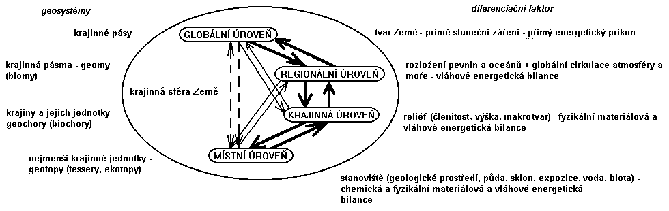

*Obr. 4: Diferenciace krajinné sféry Země na jednotlivých rozlišovacích úrovních*

# 3.4 Základní vlastnosti krajiny

Krajinná sféra, krajina nebo dílčí krajinné jednotky představují vždy soubor vzájemně těsně spjatých stavebních součástí. Vzhledem k tomu, že tyto stavební jednotky – složky a prvky – se nacházejí ve vzájemných funkčních vztazích (jinými slovy: ve vzájemné souvislosti a závislosti), pro takové spojení součástí se prosadil pojem „systém“, v případě krajiny tedy „geosystém“. Přestože pojem geosystému byl prioritně vysvětlován na příkladu přírodních stavebních součástí krajiny, zcela analogicky se týká i jednotek kulturní krajiny, kde další důležitou komponentou jsou produkty činnosti člověka. Stavební jednotky krajiny jsou vzájemně spojeny vazbami. Vazby jsou v podstatě reprezentovány toky hmoty, energie a informace.

V současné kulturní krajině lze z hlediska odlišných rolí rozlišit (podle Haase 1964, 1971, Neef 1967, Isačenko 1965, Ružička, Ružičková 1973, Armand 1975, Milkov 1973, Drgoňa 1983, Richling 1985, Zonneveld, 1995, Turner 1996, Miklós, Izakovičová 1997, Hrnčiarová, Šimonides, 2004 aj. – sjednoceno, upraveno a doplněno):

1. *Přírodní (neboli primární) strukturu* - vzniklou působením přírodních faktorů a procesů a z přírodních materiálů a energetických zdrojů. Přírodní struktura je dána systémem synergeticky propojených složek (komponent: voda, vzduch, horniny a zeminy s reliéfem, energie, půda a biota) jako vertikální přírodní struktura a dílčích krajinných jednotek v rámci vyšší krajinné jednotky jako horizontální struktura. Tyto jednotky vykonávají konkrétní funkce a vykazují zákonité stavy v prostoru a v čase. Jednotlivé součásti přírodní struktury mohou prodělávat změny pod vlivem člověka. Tato struktura, někdy označovaná jako „původní“, však také prodělává změny pod vlivem přírodních faktorů (např. pod vlivem globálních změn prostředí). Její konkrétní stav nutno přiřadit určitému datu. V minulosti tak existovaly „(pre)historické“ přírodní krajinné struktury.
2. *Ekonomickou (sekundární) strukturu* – vznikla v důsledku využívání daností přírodní struktury člověkem a představuje tak antropogenní nadstavbu tvořenou mozaikou forem využití ploch (land use, resp. land cover). V krajině je reprezentována rozmístěním ploch lesa, orné půdy, luk a pastvin, zástavby různého určení, trvalých kultur a mnoha dalších, ovšem vždy diferencované kvality (např. stupněm ekologické stability, míry přirozenosti nebo přeměny, rovnováhy apod.), intenzity využívání a určení. V kulturní krajině prodělává druhotná struktura četné změny v souvislosti s tím, jak se mění potřeby společnosti a jednotlivců, kteří mají k jednotlivým částem území decizní možnosti (tzv. společenské hybné síly). Část změn ovšem může souviset i se změnami přírodní struktury (podmáčení, vysychání, eroze apod.)
3. *Humánní (neboli terciární, resp. sociální) strukturu* - představovanou rozmanitými, v prostoru lokalizovanými nadnárodními, celospolečenskými, skupinovými a individuálními zájmy, limity a rozvojovými motivy, ale také i demografickými a sociálními parametry území. Zájmy sahají od rozličných ochranářských opatření až po legislativní, technologická, environmentální či vlastnická omezení, zatímco "nad nimi stojí" rozličné sociálně-politické motivy, ekonomické zájmy či tradice. Každá krajina je v zásadě sociální, neboť člověk ji vnímá, chápe, potřebuje a vytváří skrze filtr sociálního a kulturního pozadí a prostředí.
4. *Duchovní (spirituální neboli kvartérní) strukturu* - pod níž lze chápat symbolický prostorový vzor, emocionálně přijímaný jako "genius loci" krajiny, daný jak imaginárními, tak skutečnými událostmi (bojiště, pobyty významných osobností, pověsti, hudba, pohádky apod.). Tato donedávna opomíjená stránka krajiny se nyní těší zvýšené pozornosti laiků i odborníků (Turner, 1996, Vencálek, 2007, 2008 aj.). Zahrnuje však nejen pozitivní, ale i negativní vnímání krajiny (např. s ohledem na míru kriminality, výskyt přírodních a sociálních rizik apod. v tzv. geografii strachu).

V přírodní struktuře jsou role jednotlivých stavebních komponentů dány. Všechny společně plní role transportního média energie, diferencovaně se podílejí na transportu hmoty. Vzájemnými cestami se ovlivňují jak ve směru autoregulačním, tak destrukčním. Ve vyvážené krajině však dominantně převládá role vzájemně udržovací a podpůrná. Biota produkuje látky a sama mechanicky působí na půdu a horninové prostředí. Horniny také díky tomu zvětrávají a poskytují materiál půdě a ta živiny rostlinám. Ovzduší a voda obsahují nebo samy jsou biogenními látkami a podporují procesy zvětrávání a transportu energie, pevné hmoty a informace (ta se přenáší zpravidla cestou pohybu energií – informaci v živé a neživé přírodě umí živá hmota interpretovat – start fenologických fází rostlin, etapy chování živočichů, reakce na „předvídané“ přírodní procesy geneticky zakódované apod.). Pravidelné opakování procesů však na jedné straně přírodní strukturu a krajinu zachovává, na druhé straně ji spirálovitě mění (kruh se nikdy nevrací na původní výchozí místo, ale vždy o jistý krok dále). Indikátorem je reliéf, kde jeho postupné zahlazování je součástí mohutného dlouhodobého cyklu neživé přírody – geologicko-geomorfologického cyklu, kdy po zahlazení následuje opětné zmlazení endogenními silami.

V ekonomické struktuře je vizuálně nejmarkantnější prostorové rozmístění různých forem využití ploch (anglický termín „land use“ – podle aktivity, jež formu vytvořila, či významově poněkud odlišný „land cover“ – podle vzhledu). Toto rozmístění jeví úzkou vazbu na přírodní poměry s ohledem na klíčové (pro danou formu využití) vlastnosti přírody. Respektuje však i vlastnosti ostatních struktur krajiny, ba terciární strukturou je přímo motivována. Každá plocha s konkrétním (ne)využitím plní určitou (pro člověka) funkci, a proto je člověkem v čase a prostoru udržována. Sem patří i chráněná území přírody, které člověk přes nejrůznější proklamace zřizuje především kvůli sobě (jako esteticky a vědecky hodnotné plochy, jako zdroj potenciálních látek doposud neprozkoumaných, jako regulátor jinde narušeného prostředí apod.). U hospodářsky využívaných ploch je časová struktura dána cyklem uživatelských nebo udržovacích prací, cykly pravidelných pochodů a jevů (podle ročních a denních dob, dnů v kalendáři, zvyků apod.).

V humánní struktuře je zřejmé prostorové rozmístění zájmů a omezení. Vlastní charakter a výběr dominantních zájmů je dán nabídkou a poptávkou (objektivními možnostmi krajiny a požadavky ze strany lidí). Projevem realizace zájmů je jednak ekonomická struktura, jednak zviditelnění zájmů rozmanitými omezeními pro ostatní lidi (formou zákazů, příkazů, zákonů, vyhlášek, ale i obecné morálky v souvislosti s místními tradicemi atd.). Zájmy jsou prosazovány tzv. lidskými hybnými silami, tj. ekonomickými a politickými nástroji, které podle síly každého aktéra (ne)respektují předchozí struktury i duchovní strukturu a deklarované zájmy ostatního obyvatelstva (reprezentovaného jednotlivci, skupinami, státem, nadnárodní organizací). Každá plocha v kulturní krajině podléhá jistému zájmu a omezení (minimálně vyplývající z vlastnických práv a představ vlastníka, jak s plochou nakládat). Krom vlastní uživatelské funkce vyjádřené v ekonomické struktuře tak plní funkci společenskou (ví se, komu plocha patří a čemu a proč slouží). Zájem a omezení může být navenek vyhlášen v místě rozmanitými tabulkami (např. chráněné území přírody, pásmo energetického kabelu, ochranné pásmo vodního zdroje, soukromý pozemek, vstup zakázán, „pozor zlý pes“ a mnoha dalšími podobnými způsoby), nebo zakotven v územním plánu na všech úrovních, nebo všeobecnou legislativou (obecnou ochranou druhů bioty, zákazem dolování bez souhlasu státu, zákazem změny vodního objektu bez souhlasu správce vodního objektu aj.). Cyklickým, sebezáchovným, neustále periodicky či neperiodicky opakovaným procesem je kontrola, zda zájmy nejsou narušovány.

V duchovní struktuře je patrný prostorově diferencovaný vztah člověka jednotlivce i jednotlivých komunit ke konkrétním místům a plochám v krajině. Navíc vztah člověka ke konkrétním místům a plochám se mění během dne a roku, ba i z jiných subjektivních příčin (výročí). Ačkoliv existují jisté způsoby, jak vztah člověka ke krajině a jejímu vnímání hodnotit, percepce zůstává vždy jevem subjektivním. V každé z lidských civilizací je, ať již uměle či tradicí pěstován, jak estetický cit, tak rozmanité představy. Podle toho se formuje vztah k rozlišným plochám v krajině, v nichž může dominovat projev přírodní, ekonomické nebo humánní struktury. Může jít např. o význačné terénní tvary, zdroje vody, háje, plochy s odlišným geomagnetismem, riziková místa, pověstná místa. Podobně se mohou projevovat stavební objekty a plochy se specifickým využitím, např. kultovní objekty, hrady a zámky, hřbitovy, drobná architektura (boží muka, památníky), objekty pobytu významných osobností (narození, práce, rozhodnutí, úmrtí), místa významných událostí (bitvy, nepokoje, jednání, rozhodnutí), průmyslová architektura, rozmanitá zákoutí přitahující nelegální aktivity apod. Plochy s jistými zákazy jsou nepochybně atraktivní z hlediska veřejného i individuálního zájmu. Je možné je navštívit při respektování konkrétních pravidel, morálních, legislativních, náboženských, až zcela soukromých. Duchovní (spirituální) struktura krajiny svoji funkčnost prokazuje jak cestou přitahování zájmu a návštěvnosti, tak naopak i jejich odpuzováním. Plní tak roli kulturně vzdělávací a bezpečnostní. Časová struktura je reprezentována cyklickým (zpravidla při výročích) připomínáním závažnosti jednotlivých míst a ploch v krajině, nebo lidovým generačním předáváním. Hybnou silou časové struktury je kultura, opírající se rovněž o náboženství, politiku, kriminalistiku, medicínu, historii, vojenství a řadu dalších oborů lidské činnosti.

Existují další vlastnosti krajiny, které popisují dynamickou stránku krajiny: rovnováha krajiny (schopnost nabývat vyváženého stavu vůči okolí po jeho změně), citlivost krajiny (reakce krajiny na minimální podnět), chování krajiny (reakce krajiny na extrémní podnět), stabilita (schopnost neměnit svou strukturu a dynamiku po vnějším zásahu), únosnost (schopnost absorbovat vnější vlivy) a řada dalších, na něž odkazuje hojná literatura.

Lidská společnost se neustále rozvíjí a mění. Představuje nejméně od neolitu jednu z hlavních hybných sil vývoje krajiny, vedle sil přírodních. Krajinotvorný účinek lidské společnosti se projevuje na všech úrovních diferenciace krajinné sféry Země, byť pochopitelně nejintenzivněji na místní úrovni. Lidská společnost je tak zcela rovnocenným krajinotvorným činitelem a s ohledem na míru intenzity vlivu lidské činnosti na krajinu lze identifikovat, klasifikovat a typizovat základní krajinné typy současného světa.

# 3.5 Základní typy krajiny

Rozmanité přírodní podmínky, reprezentované jednak prostorem, jednak přírodními zdroji, představují různou míru atraktivity pro realizaci základních aktivit člověka v krajině. V krajinné sféře Země se v průběhu vývoje přírody a lidské společnosti vytvořily dva hlavní krajinné typy:

1. Suchozemské krajiny (terestrické – landscapes) - zaujímají třírozměrné segmenty na souši, včetně vodních objektů mimo souvislosti se světovým oceánem,
2. Mořské krajiny (seascapes a podmořské, podvodní) – vyskytující se v třírozměrných segmentech zahrnujících zemskou kůru pod mořským dnem, mořské dno, vodní sloupec oceánu a moře a výseč z atmosféry po horní hranici krajinné sféry Země.

Vzhledem k biologické orientaci a predispozicím člověka pro pobyt na souši, rozhodující většina základních životních aktivit člověka a lidské společnosti jako celku se prozatím týká suchozemských krajin. Rostoucí tlak ekonomiky na zdroje a pravděpodobně i tlak obyvatelstva na životní prostor povede k zesílení vlivu na (pod)vodní krajiny. Ostatně rybolov, sběr „mořských plodů“, vodních rostlin, chov některých vodních živočichů v jejich prostředí a těžba surovin jsou příkladem již dlouhodobě prováděných činností ve světovém oceánu.

Podle intenzity lidského vlivu na přírodu zemské souše lze rozlišit dvě základní skupiny terestrických krajin:

1. Přírodní krajinu
2. Kulturní krajinu

Mezi těmito dvěma skupinami existuje řada přechodů, které vesměs charakterizují různé typy kulturní krajiny. Jak přírodní, tak kulturní krajiny se vyznačují mimořádnou pestrostí a rozmanitostí. Jednoduchým běžným kritériem rozlišení základní řady krajin Země od „zcela“ přírodních po „zcela“ umělé je jejich vzhled, za kterým se však skrývá složitý systém jejich fungování, struktury a dynamiky.

1. **Přírodní krajina** – si nejvíce ze všech krajin Země zachovává strukturní, funkční a časové aspekty nedotečeny člověkem. Vznikla výhradně působením přírodních faktorů, jejich působením se řídí, tedy zachovává a současně vyvíjí. Všechny její stavební součásti, funkční bloky a projevy jsou výhradně přírodního rázu. V současné době je tento základní krajinný typ (z něhož se vyvinuly všechny následující) poměrně vzácný jak z globálního, tak celostátního hlediska. Na světě lze nalézt regiony, kam přímý vliv člověka nesahá, a pokud se v nich člověk vyskytuje, tak pouze dočasně anebo jako součást přírodního systému. Příkladem jsou některé periferní oblasti tropického deštného lesa, pouští, tajgy, tundry či polárních oblastí a vrcholových partií vysokých hor ve všech geozónách. Na území České republiky lze za takové konvenčně považovat některé obtížně dostupné partie stěn ledovcových karů (obr. 5), případně části rozlehlých vrchovišť na temenech pohraničních horstev.

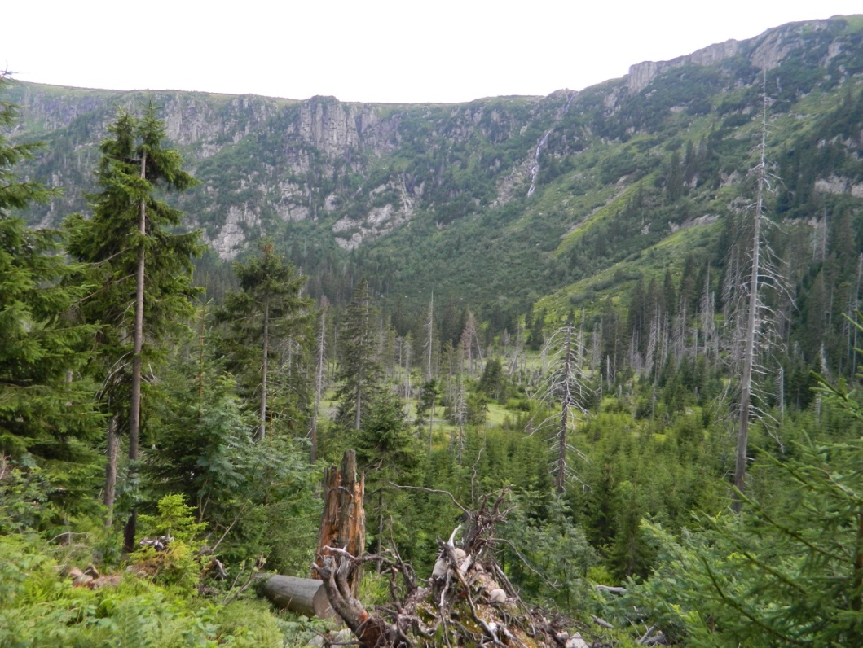

*Obr. 5: Přírodní krajina ledovcového Labského dolu s Pančavským vodopádem v Krkonoších*

1. **Přírodě blízká krajina** – představuje území, kde se dění řídí výhradně přírodními procesy a pod vlivem přírodních faktorů. Ve struktuře však mohou být patrné stopy dřívějších lidských zásahů. V současné době je však takové území člověkem opuštěno (míní se tím: je vyloučeno z hospodářského, případně i mimoekonomického využití a jeho návštěvnost lidmi je výrazně limitována a regulována). Stopy dávné lidské přítomnosti spočívají zejména ve změnách reliéfu zachování rozmanitých antropogenních forem, resp. jejich existenci v různém stádiu rozrušení a zahlazování (obr. 6). Takové stopy po sobě zanechaly sídelní a vojenské objekty, těžební a zemědělské úpravy povrchu, různé hrobky a oslavné pahorky, komunikační linie, úpravy vodních objektů. Z různých důvodů, zejména neefektivnosti dalšího provozování aktivit, jsou nyní již dlouhodobě opuštěné a přírodní procesy kontrolují jejích existenci a vývoj. V podmínkách České republiky sem patří nejcennější bezzásahové zóny národních parků, tedy především národní přírodní rezervace v národních parcích a chráněných krajinných oblastech. I nejcennější pralesní celky patrně v minulosti prodělaly výrazné zásahy člověka, ty se však posléze již neopakovaly. V řadě případů do této kategorie patří krajinné jednotky těch přírodních rezervací, které vykazují postupnou sukcesi přírody na člověkem opuštěné plochy (s lesní, stepní a luční vegetací), avšak z různých důvodů je zapotřebí v nich udržovat stav, který neodpovídá současnému ideálnímu finálnímu stavu neboli klimaxu. Jeho dosažení by znamenalo zpravidla snížení biodiverzity (druhové rozmanitosti bioty v dané ploše), na jejíž výši se přece jen podílela dřívější lidská činnost. Proto je zapotřebí likvidovat stromový nálet v některých skalních, stepních a lučních porostech, kosit opuštěné louky, navrátit pastvu do některých křovinatých ploch apod.

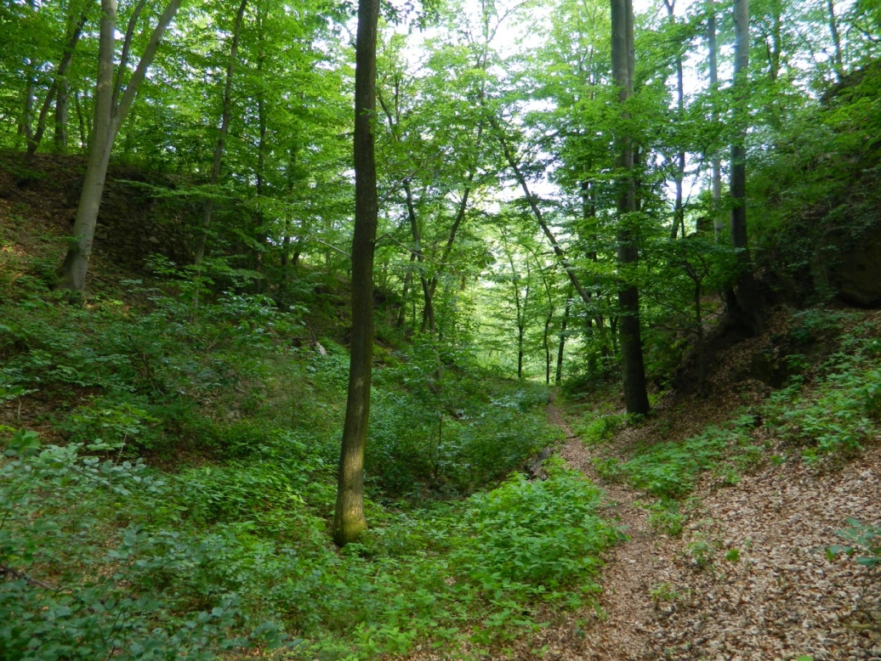

*Obr. 6: Hluboký příkop hradu Lúčka u Tišnova je příkladem sukcese přírodě blízkých společenstev do dávno člověkem opuštěného území*

1. **Produkční kulturní krajina** – představuje území, v němž rozhodující úlohu sehrávají přírodní složky a procesy, avšak člověk je vhodně využívá, aniž by narušil míru jejich sebezáchovy. Člověk se především vhodně zapojil do biologického cyklu dané krajiny. To znamená, že využívá její produkční schopnost v oblasti biomasy. Do krajiny uvedl náhradní (nenarušující předchozí fungování – tedy ekologicky ekvivalentní – přibližně vzhledem a funkcí rovnocenná) umělá společenstva, díky nimž odebírá z krajiny jistou část biomasy a jako protihodnotu do krajiny vkládá látky jinou formou např. hnojením. Ve stepním geomu jsou náhradními společenstvy plochy obilnin, technických plodin aj., v lesních geomech ovocné sady, olivové háje, plantáže dalších stromových monokultur (palmy, korkové duby, smrkové a borové monokultury), geomů stále zelené subtropické tvrdolisté vegetace jsou to citrusy, agáve aj. Přesto obdělávání těchto kultur (např. odstraňování stromové, keřové a bylinné konkurence preferovaným kulturním plodinám třeba rozoráváním, okopáváním apod.) znamená výrazné snížení efektu ekologické ekvivalence. Polní kultury v lesních oblastech jsou ještě riskantnější. Podobně rozmanitými formami se člověk vložil do vodního režimu a část vody odebírá pro svoje potřeby. Pro produkční kulturní krajinu obecně platí, že především biotická složka byla výrazně změněna a na jejím místě člověk zbudoval druhotnou strukturu krajiny (obr. 7). Lze tak rozlišit krajiny polní, lesně polní, lučně lesní a další, zpravidla v úzké vazbě na reliéf, půdní a klimatické poměry.

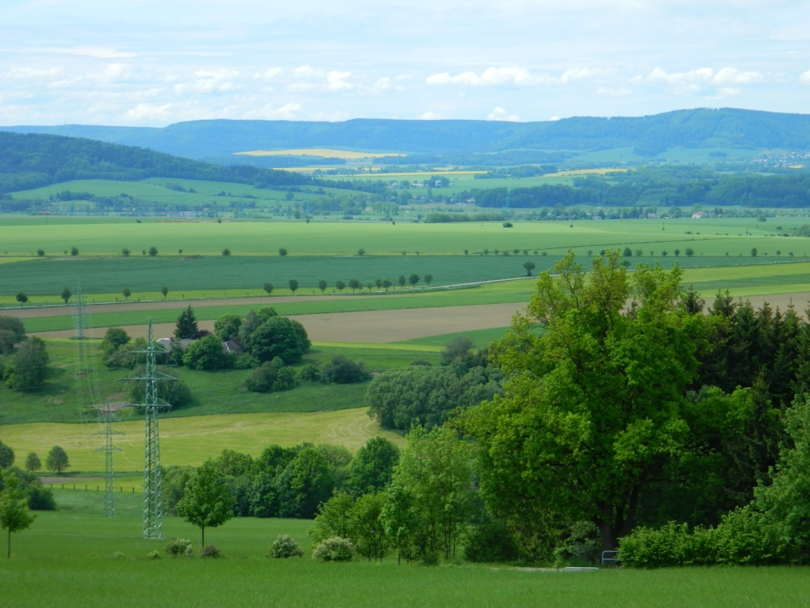

*Obr. 7: Lesně-polně-luční kulturní produkční krajina v Podorlické pahorkatině na Lanškrounsku*

1. **Kulturní krajina regulovaná** – je taková, ve které sice dominují přírodní faktory a procesy, je zachována především abiotická část přírodní struktury, avšak člověk do krajiny zavedl aktivity, jež si vyžádaly vybudování takových objektů, které člověku umožňují vybírat místo a čas, kdy umožní průběh přírodním procesům. Příkladem jsou umělé vodní nádrže a další vodní objekty, skleníky, zavlažované plochy, vyhřívané plochy, jinak než přirozeně osvětlované plochy, plochy se speciálním biotickým povrchem/pokryvem a účelem (sportoviště). Jistým způsobem se podobají přírodním systémům, ale dávkováním hmoty a energie podle svých potřeb je člověk reguluje podle svých potřeb. Změny spočívají v jiných dávkách, co se týče jejich času a místa aplikace, velikosti a způsobu. Podle toho se krajinná jednotka chová účelově v lidský prospěch (obr. 8). Důvodem takového jednání ze strany člověka je získání vyšší než přirozené produkce biomasy, energie, vody za efektivního vynaložení vlastních prostředků. Jinými příklady takové krajiny jsou území dotčená dálkovým přenosem atmosférických emisí a znečištěním vod. Tam je působení člověka neúmyslné.
2. **Kulturní krajina technická** – je představována takovými územími, kde člověk kontroluje rozhodující procesy pohybu hmoty, energie a informace, kde aktivně mění (úmyslně či neúmyslně) většinu z přírodních složek krajiny a vlastnosti ostatních struktur přizpůsobuje úzkému výběru účelových funkcí (obr. 9). Zcela se však nelze vyhnout působení přírodních faktorů, zejména energetických (sluneční radiace, kinetická energie větru a vody, invazní biota). Jako příklad tohoto typu krajiny lze uvést silně urbanizované, industriální, těžební a dopravní území, v nichž koloběh hmoty řídí člověk a podobně ovlivňuje i některé energetické toky. Výsledkem pak je, že dynamika takové krajiny podléhá zájmům člověka (osvětlení, vytápění, přeprava a úprava hmoty a vláhy) a přírodní pochody se uplatňují pouze tam, kde je to v zájmu člověka (přírodní složky využity jako média nebo scény dopravy), nebo kde se to jeho zájmům nepříčí (svahové pohyby v povrchových těžebních sektorech po přesunu aktivní exploatace jinam, standardní sezónnost dávek energií, vláhy a případně i pevné hmoty). Technická výstavba struktury, fungování a časové posloupnosti procesů a jejich cílená kontrola však zcela nevylučuje dopady mimořádných (v místě neobvyklých - z hlediska charakteru, velikosti, doby výskytu apod.) přírodních procesů. Ty naopak mohou systémy technické kontroly narušit či zcela vyřadit z provozu, či jinak vystavit obyvatelstvo nekontrolovatelnému vlivu přírody (přírodní pohromy extraterestrického a terestrického původu, biotické i abiotické, např. zemětřesení, záplavy, vulkanismus, sesuvy, řícení, horko, mrazy, sucho, mlhy, epidemie aj.).

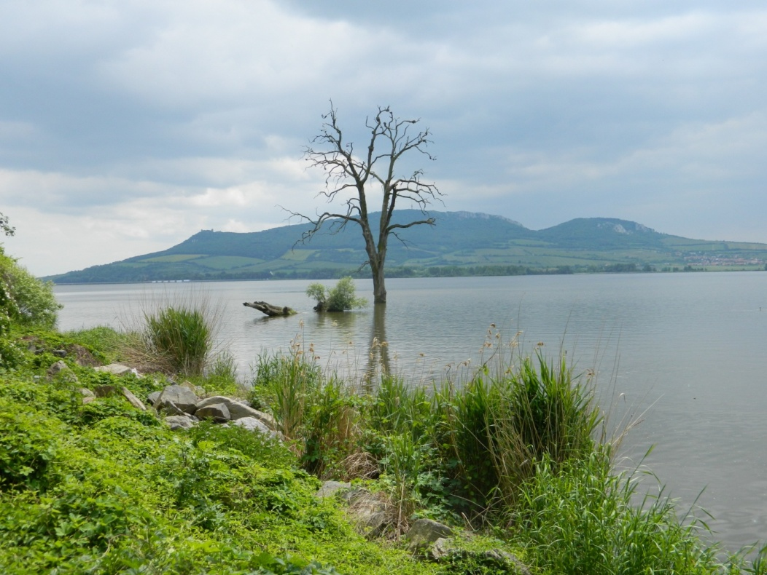

*Obr. 8: Kontrolovaná kulturní krajina Novomlýnských nádrží na jižní Moravě s regulovanou výškou hladiny, uvnitř kamenným záhozem zpevněných břehů; v rámci těchto omezení je přírodním pochodům dána volnost projevů*

V odborné i laické literatuře se objevují i další pojmy vztažené ke kulturní krajině, jako je „krajina devastovaná, zničená, destruovaná“ aj. Tyto termíny sice mohou mít odborně definovaný obsah, ale právě jím jsou emocionálně zabarveny a jejich forma je účelová a značně subjektivní. Z hlediska biologa je plocha francouzského parku krajinou devastovanou, z hlediska krajinného architekta dokonalou (je to věcí osobního názoru). Z hlediska estetiky krajinné architektury jsou skládky „jizvou“ v krajině, pro odborníka biologa, půdoznalce, geografa jde o plochy se zajímavou, často složitou strukturou, dynamikou a biodiverzitou hodnou odborného zájmu. Podobně je tomu i s těžebními lokalitami, ať již s místy odběru materiálu, anebo jeho uložení. Také v mnoha případech představují zajímavé „přírodní“ laboratoře, ačkoliv jde o plochy výrazně „umělé“.

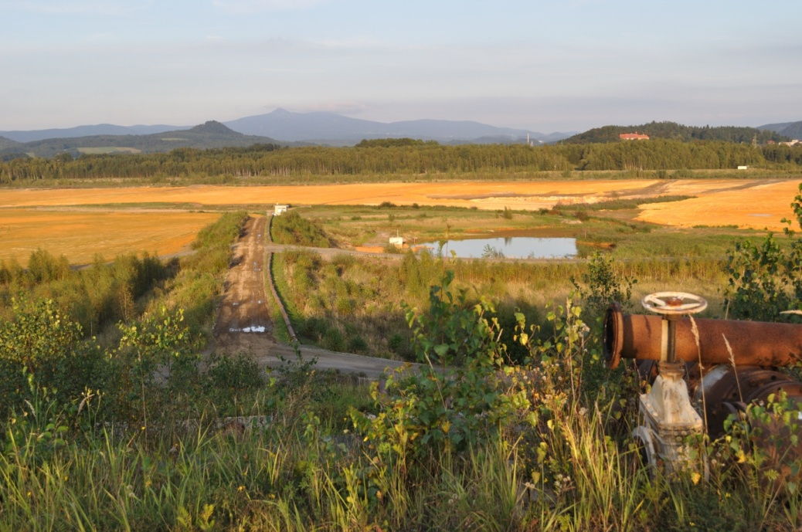

*Obr. 9: Technická kulturní krajina s úložišti materiálu po těžbě uranu loužením v okolí Stráže pod Ralskem na Českolipsku*

Mozaiku současných krajin Země tvoří krajiny všech uvedených kategorií. Přestože tlak lidské společnosti na přírodu narůstá zejména kvůli růstu populace (tento růst se však odehrává až na výjimky mimo vyspělých průmyslových zemí), sebezáchovné uvědomění se, většinou vycházející z rozvinutých zemí, vede k vyčleňování stále dalších ploch s nižším ovlivněním ze sféry nekontrolovaného antropogenního využití. Současná demografická exploze v rozvojových zemích je zákonitou etapou populačního rozvoje, kdy vyspělé průmyslové země do nich „exportovaly nízkou úmrtnost“ (díky kvalitnější zdravotní péči), ale doposud podobně „nevyvezly i nízkou plodnost“. Podobných, avšak daleko menších vln demografického růstu zaznamenaly dějiny Země mnoho, zpravidla po redukci počtu obyvatel z důvodu válečných konfliktů, epidemií, regionálních změn klimatu a extrémního počasí s vlivem na produkci potravin. Přímočarý vývoj krajin od přírodních až ke kulturním technickým tak není jednoznačným pravidlem. Je známo (z důvodu výše uvedených populačních zvratů) nesčetné množství „návratů“ k předchozím etapám vývoje krajin pod antropickým vlivem. Mnoho takových případů je známo také z území České republiky (opuštění a zarůstání hradních vrchů lesem, vypuštění a zarůstání rybníků, zánik mnoha středověkých vesnic a nahrazení jejich ploch lesem, loukami či ornou půdou, zánik keltských oppid – předchůdců měst, současný proces růstu lesnatosti pohraničních regionů po snížení počtu obyvatelstva z politických a ekonomických důvodů a mnoho jiných). Nakonec oblasti bývalé povrchové těžby surovin již dnes v mnoha případech představují krajinné jednotky přírodě blízké s vysokou přírodovědnou, estetickou a rekreační hodnotou. V těchto případech pochopitelně nejde o „návrat k přírodě“, ale o vznik nového typu krajiny se zcela jiným invariantem. Předchozí vývoj byl tedy natolik hluboký, že se stal ireverzibilním – s nemožností návratu do původníhostavu, či stavu blízkého původnímu.

Značnou roli v hodnocení a zařazování krajiny, resp. krajinných jednotek do výše uvedených kategorií hraje měřítko studie a její rozlišovací úroveň. Technická krajina na lokální úrovni s hlubokou změnou přírodní struktury se může jevit poměrně nevýznamnou na pozadí krajinné jednotky chórické, regionální či globální dimenze. V každém případě však platí, že i drobné lokální změny mají jistý globální dopad. Je proto hodně pravdy ve známém výroku: „*Mysli globálně, pracuj lokálně!*“ Každý jednotlivec se dopady svých činností podílí na globální změně. Proto je třeba při realizaci zájmů v krajině postupovat nanejvýš obezřetně a ohleduplně ke všem ostatním úrovním diferenciace krajinné sféry Země.

# 3.6 Vznik a využití kulturní krajiny

## 3.6.1 Východiska poznání a základní pojmy

Rozhodující většina lidstva vykonává své životní aktivity v kulturní krajině. Tou se rozumí taková krajina, kde člověk provádí intenzivně svoje životní činnosti a umísťuje produkty těchto činností, které různou měrou, vždy však významně, mění různé vlastnosti jednotlivých přírodních komponentů. Tyto změny mohou dosahovat různé hloubky, mohou probíhat jak v rámci přírodního invariantu, tak tento invariant měnit. Kulturní krajina tak vzniká buď přímo z krajiny přírodní, anebo změnou staré kulturní krajiny v kulturní krajinu novou, současnou.

Způsoby vzniku kulturní krajiny z přírodní jsou velmi rozmanité a vždy závisejí na tom, které lidské aktivity tuto změnu způsobují. Z historického hlediska první činností, která výrazně pozměnila jak vegetační kryt, tak půdy, reliéf, případně vláhové poměry (odvodněním nebo závlahami), bylo polní zemědělství na úsvitu neolitu – mladší doby kamenné. Řada odborníků však tvrdí, že již člověk starší doby kamenné – paleolitu, krajinu výrazně ovlivňoval, minimálně v bezprostředním okolí svých bydlišť, kde docházelo jednak ke sběru biomasy pro stravovací účely, stavby a topení, sešlapávání půd, přemísťování kamenů, vypalování, jednak také odkládání všemožných odpadů, exkrementy počínaje, přes zbytky tvrdých materiálů (kostí, kůží, zbytků potravy, stavebního odpadu) po odpady tekuté. Tento charakter ovlivňování krajiny byl svou podstatou topický (lokální) podobně jako u řady jiných živočichů žijících ve skupinách. V mezolitu, kdy se objevují již organizované skupiny lidí živící se nejen lovem a sběrem, ale také chovem zvířat, koncentrace lidí a jejich stád měla nepochybně stále ještě lokální význam, ačkoliv rádius dopadů se určitě rozšířil. Pravděpodobně však nedosáhnul chorické dimenze, byl vždy dočasný, neboť pastevci kočovali a příroda disponovala silami a nástroji časem zahladit produkty lidské činnosti a území uvést do přírodního stavu.

Kulturní krajina se primárně vytvořila z krajiny přírodní realizací životních aktivit člověka. Hlavní životní aktivity člověka jsou:

1. Bydlení – s tím související stavba přechodného nebo trvalého obydlí, jeho udržování, rozšiřování. Člověk jako tvor společenský vytvářel (až na výjimky - samoty) komunity, které byly představovány soubory (shluky) několika obydlí neboli sídla.
2. Práce – jako proces obstarávání prostředků pro udržení vlastního života a života svých potomků, ať již jde o potraviny, vodu, nebo bydlení.
3. Odpočinek – znamená vykonávání takových činností, které vedou k obnově sil potřebných k práci. Nejběžnějším místem odpočinku je domov, tedy obydlí.

Tyto tři základní životní aktivity jsou vzájemně intenzivně propojeny. V průběhu historického vývoje lidské civilizace vedl technický a myšlenkový pokrok k efektivnější (a vyšší) produkci zdrojů pro potřeby běžného člověka, což umožňovalo zdokonalování bydlení a získávání více času pro odpočinek. Výsledkem tak byla opět efektivnější práce a vytvořený volný čas umožňoval vývoj zdokonalených pracovních prostředků a pohodlnější bydlení. Neustálým spirálovitým opakováním vztahů mezi bydlením, prací a odpočinkem na stále vyšší kvalitativní úrovni rostl životní standard člověka. Krizové jevy v lidské společnosti (války, epidemie, rozsáhlé přírodní katastrofy) sice mohly načas tento vývoj zvrátit, ale proces přetváření přírodní krajiny člověkem odstranit nemohly. Člověk přirozeně upřednostňuje využívání „strategických vlastností krajiny“. Těmi jsou:

1. Prostor - území, kde může vykonávat své životní aktivity.
2. Schopnost poskytovat vodu jako základní biogenní látku.
3. Schopnost produkovat biomasu jako základní zdroj potravy.
4. Schopnost poskytovat suroviny potřebné pro práci a bydlení.
5. Schopnost poskytovat energii, která nahrazuje alespoň zčásti lidskou sílu vynakládanou při realizaci životních aktivit a tím tuto sílu uvolňuje k posilování efektivity životních činností.

Zájem člověka se tak od počátku lidstva orientuje na získání takových území, která těmito schopnostmi disponují v „dostatečné“ míře, tj. v přijatelném poměru (kombinacích) disponibilních vodních, potravinových, surovinových a energetických zdrojů vůči ploše území potřebné k uspokojení adekvátně početné populace. Takových kombinací je ohromné množství a početné jsou i případy, kdy byť jen jedna z těchto schopností extrémně dobře zastoupená může představovat atraktivní místo pro lidské sídlo. Cestou výměny lze pak pro dané místo získat také ostatní strategické zdroje. Během realizace svých životních aktivit a využívání strategických vlastností krajiny člověk krajinu přetváří, využívá, obohacuje i ochuzuje, ohrožuje a je jí i sám ohrožován. Podle toho, jaké predispozice krajina nabízí a jak v ní člověk realizuje své životní aktivity s ohledem na velikost populace a její vybavení znalostmi, krajina nabývá konkrétní „kulturní“ charakter. Tím se myslí především vzhled a fungování daného, člověkem pozměněného území.

Přírodní vlastnosti území patří, vedle hospodářských a historicko-politických, mezi rozhodující faktory ovlivňující výběr a rozmístění konkrétních detailních ekonomických (zpravidla pracovních = výrobních činností a služeb) a mimoekonomických (odpočinek a bydlení) aktivit člověka v krajině. Současné využití krajiny je tak integrálním projevem či odrazem přírodních, ekonomických a humánních faktorů působících v daném území. Výběr a rozmístění konkrétních forem využití krajiny je kompromisem mezi přírodními vlastnostmi území a technickými možnostmi, poznatky a schopnostmi člověka dané doby.

S problematikou využití krajiny se spojuje několik termínů:

**Formami využití krajiny** se rozumí konkrétní projev lidské aktivity v prostoru a v čase, zahrnující v sobě určitý historický, hospodářský, sociální a kulturní potenciál. Jsou kompromisem mezi možnostmi krajiny, potřebami člověka a jeho schopnostmi. Formami využití krajiny jsou např. lesy, louky, orná půda, ovocné sady, zahrady, obytná a jiná zástavba atd. U každé z nich je důležitý účel v území.

**Způsoby využití krajiny** udávají charakter využívání přírodních podmínek a zdrojů. Lze je klasifikovat podle intenzity jevu (extenzivní, intenzivní,…), geometrie (velikost ploch, tvar, uspořádání,…), používané technologie (manuální, strojní, využití abiotické energie, síly zvířat,…) a míry škodlivosti pro prostředí.

**Krajinná pokrývka** (land cover) je zpravidla chápána jako vizuální projev povrchu krajiny bez ohledu na to, jakou funkci plní. Takže může jít o tytéž termíny, jako v případě forem využití ploch. Určitá nelogičnost tohoto v podstatě nesprávného překladu z angličtiny (tam jde o „pozemek“, nikoliv krajinu) spočívá v tom, že krajinnou pokrývkou jsou i skalní výchozy, váté písky, pláže apod., které však nic nepokrývají a představují „holou krajinu“ bez vegetačního krytu nebo výtvorů člověka.

**Procesy formující využití krajiny** ovlivňují výběr a rozmístění ekonomických a mimoekonomických aktivit člověka v krajině. Jde o sekvenci na sebe navazujících a částečně se překrývajících pochodů inovace, adaptace a strukturalizace (Žigrai, 1983). Tyto procesy působí na formování funkční prostorové diferenciace krajiny z ekonomického, sociologického a psychologického hlediska, tedy na formování kulturní krajiny zcela konkrétního typu.

**Inovace** v tomto znamená z hlediska zájmového území jako celku uvedení nové aktivity (např. zatím zde nepůsobící formy zemědělského, rekreačního aj. využívání území), nebo koncepční přetvoření stávající aktivity nebo její intenzity (např. maloplošné manuální zemědělství na velkoplošné mechanizované). Pokud jde o konkrétní lokalitu v území, tam inovace znamená změnu funkčního využití, co se týče formy využívání nebo radikální změnu intenzity využívání. V podmínkách ČR lze identifikovat množství inovací, které vedly k vytvoření specifické kulturní krajiny, např.: pastevectví – v mezolitu, obilnářství a další formy pěstování tradičních plodin v neolitu, pěstování vinné révy (za Římanů a opět za Karla IV.), stabilizace cest a stezek (raný středověk), urbanizace (zejména od 13. st.), hornictví (rud – zejména od 13. a pak 16. st.), sklářství a rybníkářství (zejména od 15. st.), pěstování lnu, brambor (v 17. st.), cukrové řepy (19. st.), strojírenství (od zač. 19. st.), železniční doprava (od pol. 19. st.), sport a rekreace (od 1. pol. 20. st.), kukuřice (hlavně v pol. 20. st.), nákupní střediska (konec 20. st.) a řada dalších.

**Adaptace** je v podstatě ustálením nové funkce ve výše uvedeném smyslu v daném území, jak z hlediska přírodních podmínek, tak s ohledem na ostatní hospodářské funkce, které území plní (např. velkoplošné hospodaření se "ujme" jen v některých lokalitách, jinde je třeba od něj zase ustoupit). Řada území v ČR se tak specializovala na pěstování konkrétních plodin (kukuřičná, řepařská, obilnářská a bramborářská oblast) a v jejich rámci se hlavní plodina etablovala nejprve v nejlepších terénních a půdních podmínkách. Sportoviště a nákupní střediska vznikla v komunikačně dobře dostupných lokalitách původně okrajů sídel. Velikost a tvar jednotek se přizpůsobily místním poměrům.

Proces **strukturalizace** (restrukturalizace při přestavbě „staré“ kulturní krajiny na „novou“) představuje napojení dané funkce na místní a vyšší účelový hospodářský mechanismus. Funkční plochy se v prostoru rozmístí tak, aby jejich využívání bylo co nejefektivnější pro vlastníka, resp. uživatele plochy, a tato funkce byla perspektivně etablována jako dlouhodobá (např. se vzdáleností od sídla klesá intenzita využívání, výjimku tvoří případy, kdy v bezprostřední blízkosti obce by funkce plochy byla v konfliktu s přírodními poměry, byla příliš nákladná anebo dočasná do vyčerpání zdroje). Nově či intenzivněji využívané plochy se „zařadily“ do mozaiky využití ploch konkrétního území a postupně na sebe „nabalily“ další aktivity, jež pak získaly průmět do změny využití ploch, např. cukrovary mimo sídel v produkční oblasti u železnice, zábavní podniky u sportovišť a nákupních středisek atd.

Z ekonomického hlediska zjednodušeně tyto změny znamenají jiný způsob produkce materiálních a případně i jiných hodnot, ze sociologického hlediska mj. i změnu finanční situace jednotlivce, rodiny, podniku, obce, atd. a kvalifikační změny uživatele s odrazem na kulturu osobní i skupinové existence. Z psychologického hlediska jde jak o dopady změn na vlastního uživatele i ostatní, přímo nebo nepřímo dotčené osoby, trvale nebo dočasně se v území nacházející, tak na pocitovou stránku uvedených osob danou percepcí funkčně změněné krajiny.

**Pattern využití ploch** je celkovým označením geometrické stránky druhotné struktury krajiny. V rámci patternu lze rozlišit (viz Forman, Godron, 1993):

1. objekty plošné (plochy),

2. objekty lineární, resp. liniové (koridory),

3. objekty bodové (uzly).

Použití těchto pojmů závisí na rozlišovací úrovni popisu dané kulturní krajiny, její druhotné struktury či zcela konkrétně využití ploch. Dominantní typ plochy v kulturní krajině je označován pojmem krajinná matrice (Forman, Godron, 1993) či krajinné pozadí. Jako její další charakteristiku lze považovat míru spojitosti či nespojitosti této základní plochy (fragmentaci). Zatímco plošné objekty slouží produkční funkci, lineární objekty spíše zabezpečují funkci transportní. Takovou roli tak mohou zajišťovat také okraje velkých, relativně homogenních ploch jedné formy využití ploch v sousedství s plochami jiných forem využití. Jejich rozhraní se nazývají ekotony. Místa spojení tří a více lineárních prvků druhotné struktury tvoří uzly. Plochy, koridory a uzly vytvářejí tzv. funkční krajinné sítě, ve kterých probíhají procesy vztažené dominantně k druhotné struktuře krajiny či jsou jí usměrňované. Je to např. produkce biomasy – potravin, dřeva, technických materiálů, přenos vodními toky, komunikacemi, migrace organismů a mnoho dalších. Ve své podstatě to mohou být procesy přírodního původu i zcela člověkem účelově provozované pochody.

**Struktura využití krajiny** je představována prostorovým uspořádáním forem využití ploch. Jde o antropogenní nadstavbu nad přírodní (primární) teritoriální (geoekologickou) strukturou krajiny, pod kterou se rozumí prostorová diferenciace krajiny do přirozených homogenních územních jednotek s charakteristickými vlastnostmi, které mohou a obvykle jsou předmětem selektivního využívání člověkem. Struktura využití krajiny může být proto označována jako již uváděná „druhotná struktura krajiny“ (Ružička, Ružičková, 1973) nebo „funkcionální struktura krajiny“ (podle J. Drdoše, 1979 - upraveno). Při zjišťování a studiu struktury využití krajiny jde o:

* aspekty geometrické (konfigurace – pattern, spektrum - výběr, morfologii, velikosti, návaznost a rozmístění ploch s rozdílným využitím),
* aspekty funkční (funkcionální) zohledňující úlohu daných ploch v krajině (intenzita využívání, hlavní a vedlejší funkce ploch, jejich role v územním systému).

Člověk využívá vlastnosti krajiny selektivně, to znamená, že pro konkrétní účel využívá nejprve nejvhodnější plochy. Když ty jsou již aktivitou obsazeny, přesouvá svůj zájem na méně vhodné plochy, přičemž se běžně stává, že jejich vlastnosti uměle vylepšuje, aby lépe sloužily danému účelu (např. odvodněním, zavlažováním, hnojením, terasováním, zpevňováním svahů, navážkami, zářezy apod.). Na počátku využívání každé plochy je lidský zájem (od osobních po nadnárodní), neboli projev antropické hybné síly, čili lokalizace územně diferencovaného a orientovaného požadavku. Z druhé strany krajina nabízí pro realizaci daného zájmu (potřeby) odstupňovaně vhodné plochy. Průmětem terciární struktury do primární struktury po realizaci zájmů je druhotná struktura krajina, neboli takové rozmístění rozmanitě využívaných ploch, které v daném období co nejlépe vyhovují potřebám a toto rozmístění odpovídá aktuálnímu stavu poznání, technickým a organizačním schopnostem místní populace a do značné míry odráží stávající majetkovou a politickou situaci.

**3.6.2 Lokalizační faktory lidských aktivit a rozmístění forem využití krajiny**

Kritickým významem pro vznik konkrétní kulturní krajiny disponují tzv. lokalizační faktory lidských aktivit. Lokalizační faktory odpovídají jednotlivým strukturám kulturní krajiny a představují intenzivní prolínání účinku přírodních podmínek, zájmů, stávajícího využití krajiny a percepčních vztahů člověka ke krajině. Lokalizační faktory totiž reprezentují nejen vlastnosti krajiny aplikovatelné pro rozlišení odpovídající topické nebo chorické úrovni diferenciace krajinné sféry Země, ale teritoriálně značně širší vlivy a množství ekonomických a sociálních aspektů života společnosti.

Přírodní lokalizační faktory – jsou reprezentovány těmi přírodními vlastnostmi krajiny, které ovlivňují výběr a rozmístění aktivit člověka v krajině. Žádný z těchto faktorů však nepůsobí izolovaně, byť vlastnosti řady z nich mají klíčový význam, tj. jejich kritické hodnoty mohou nasazení konkrétní aktivity do území zcela vyloučit. Jednotlivé lokalizační faktory se vztahují ke konkrétním vlastnostem přírodních komponentů krajiny.

Z parametrů reliéfu se jako lokalizační faktory na topické a nižší chorické úrovni (a pro stanovování krajinného potenciálu) uplatňuje sklonitost svahů, orientace (expozice) svahů, relativní výška (nad dnem údolí či hloubka pod rozvodnicí, zakřivení svahů; na střední chorické úrovni má tuto roli vertikální a horizontální členitost reliéfu, poloha v mezoreliéfu (velkých tvarech reliéfu – údolích, pánvích, kotlinách a v morfometrických typech reliéfu – v rovinách, pahorkatinách, vrchovinách, hornatinách a velehorách); na makrochorické až regionální účtovní se uplatňuje poloha v makroreliéfu, tj. v nížinách a vysočinách různých tvarů a orientace vůči globální cirkulaci atmosféry a distribuci tepla a vláhy. Na faktory reliéfu zvlášť citlivě reaguje rozmístění lesních a zemědělských ploch a zástavba (obr. 10).

Geologické prostředí (geologická stavba, resp. struktura) – se uplatňuje jako přímý lokalizační faktor spíše vzácně, jde-li především o zdroj užitečných surovin vhodných těžbě. Může jít o stavební suroviny, rudy různých kovů, fosilní paliva, vzácné minerály (drahokamy a polodrahokamy). Na ložiska surovin jsou vázány těžební plochy, úložiště hlušiny, příslušný zpracovatelský a energetický průmysl, specifická dopravní síť.

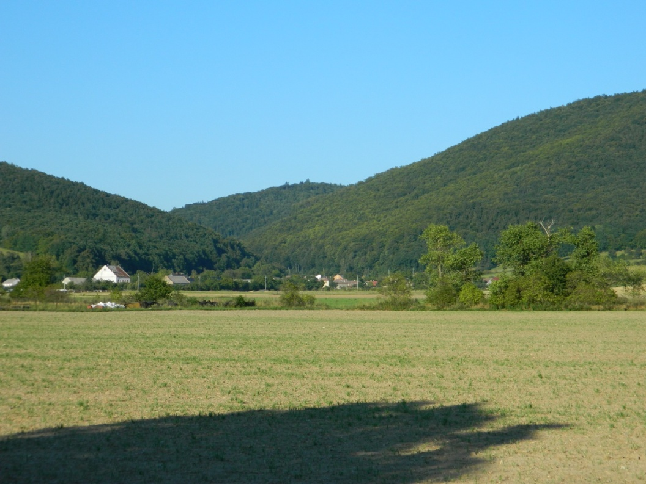

*Obr. 10: Diferenciační role reliéfu v rozmístění lesa – zalesněny zůstávají okrajové svahy Nízkého Jeseníku severně od Šternberku, intenzivně zemědělsky využívané jsou rovinaté plochy přilehlé části Hornomoravského úvalu*

Složitější je nepřímý vliv geologické stavby na rozmístění lidských aktivit a výtvorů v krajině. Zpravidla se tak děje prostřednictvím parametrů reliéfu (podle složení a uložení geologických těles), stability svahů, seismicity území, vodní bilance povrchu (propustné a nepropustné horniny), kvality půd a produkce biomasy (příkladem je účinek vulkanického substrátu v teplém až mírném podnebí na vlhké či zavlažované půdy umožňující vysoké či opakované úrody různých plodin).

Energetické poměry – zpravidla reprezentované teplotní charakteristikou klimatu – mají klíčový význam pro zemědělskou produkci, lesnictví, různé formy rekreace a spotřebu energie pro vytápění nebo chlazení. Zatímco na lokální úrovni je přerozdělování tepla věcí všech přírodních složek krajiny a lidských aktivit, na chorické úrovni se dominantně uplatňuje reliéf. To znamená, že teplotní (mezoklimatické) poměry míst souvisejí s nadmořskou výškou lokalit, orientací a sklonitostí svahů, expozicí vůči zdrojům teplého či chladného vzduchu, osluněním či zastíněním svahů v členitém reliéfu. Na regionální úrovni se v roli lokalizačního faktoru uplatňuje poloha vůči primárnímu a sekundárnímu zdroji (přerozdělování) tepla.

Voda a diferencované vláhové poměry mají zásadní dopad na biotu a s tím i na život člověka v krajině. Voda se uplatňuje jako limitující faktor zemědělské výroby na topické, chorické i regionální úrovni. Vodní objekty přitahují lidská sídla. Nedostatek nebo nadbytek vláhy tak má limitující vliv na výběr pěstovaných zemědělských plodin a lesních dřevin, vedení dopravních tras. Tekoucí voda je zdrojem kinetické (a elektrické) energie, ale také ohrožujícím živlem v podobě záplav s projevy na topické a chorické úrovni.

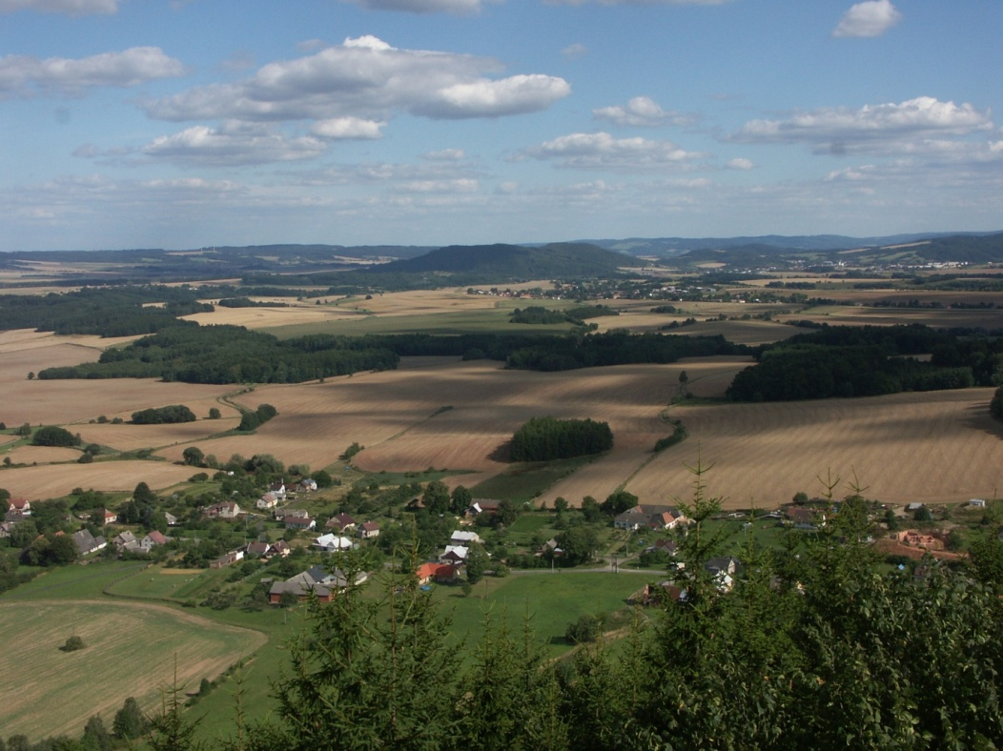

*Obr. 11: Mírně teplá lesně polně luční pahorkatinná krajina s kambizeměmi na silikátových horninách a s hnědozeměmi na pokryvech spraší u Mladějova na Moravě (výchozy permských pískovců pokrývá chudší kambizem s lesními porosty, podobně pahorky tvořené starými metamorfovanými horninami, ploché sprašové pokryvy s hnědozeměmi jsou rozorány, louky se nacházejí na plochých podmáčených místech, zástavba potočního typu doprovází vodní toky) je typickým příkladem kulturní krajiny České republiky*

Půda je rozhodujícím zemědělským lokalizačním faktorem na topické a chorické úrovni. Přímo se uplatňuje úrodnost půdy odvozená z půdního typu, půdního druhu a hloubky půdního profilu. Úrodnost půdy spolu s reliéfem a vláhově energetickou bilancí území jednoznačně definuje výběr pěstovaných plodin a má značný význam pro rozmístění lesů a zástavby (obr. 11). Zatímco v územích s dostatkem orné půdy takové půdy přitahují lidská sídla, v územích s nedostatkem obdělávatelné půdy jsou sídla lokalizována mimo jejich areály. Od úrodnosti půdy se do značné míry odvíjí cena pozemků pro jakékoliv účely. Zcela běžně se tak stává, že spekulací s půdou pro nezemědělské účely se i nejúrodnější půdy natrvalo vyřazují z produkční role a jsou nevhodně zastavovány. V takovém případě je limitující (vylučovací) význam nejúrodnějších půd uměle odstraněn.

Biota (zejména přírodní rostlinná společenstva a formace) se jako lokalizační faktor uplatňují poměrně omezeně. V minulosti lidstva se jednotlivá lidská společenství sice adaptovala na různé typy původně přírodních krajin (les, savana, step, poušť, polopoušť, nivy, mořské a jezerní pobřeží apod.), ale postupný rozvoj technologií, vzdělanosti a schopností obyvatelstva tuto původně úzkou vazbu na biotu oslabil. Přesto v současnosti lze pozorovat v případech řady rekreačních aktivit jistou vazbu na některá společenstva formací (alpínské louky, horská jehličnatá tajga, listnaté lesy, louky, lužní lesy, rašeliniště a mokřady, atd.).

Zatímco přírodní lokalizační faktory představují tzv. přírodní hybné síly využití krajiny, ekonomické lokalizační faktory odrážejí především takový výběr aktivit a jejich rozmístění v území, které především zohledňuje profit, který vlastník nebo uživatel pozemků dosahuje. V pozadí stojí ekonomické zájmy představované tzv. společenskými hybnými silami využití krajiny.

Mezi ekonomické lokalizační faktory patří vliv centrálního místa. Centrální administrativní a ekonomické místo vykazuje vyšší intenzitu využívání krajiny ve svém okolí a zpravidla i takové formy využití ploch, které slouží k obsluze obyvatelstva tohoto místa, např. plochy příměstského zemědělství (pro zásobování zeleninou, květinami – byť moderní doprava i na velké vzdálenosti tento jev postupně eliminuje), denní rekreace, zábavy a sportu (parky, sportoviště, fitness centra, kina, střelecké, jezdecké, auto/moto aj. kluby); v zástavbě jsou zastoupeny četné objekty obchodu, služeb, správy a samosprávy, policie, školství, zdravotnictví, kultury. K centrům jsou vztažena zařízení distribuce elektrické energie, plynu a jiných paliv, vody apod. Čím je středisko vyššího řádu, tím jsou výše uvedené projevy v druhotné struktuře krajiny výraznější.

Trh a lokalizace poptávky po produktech průmyslu, zemědělství a po službách vyvolává požadavky na specifické využití ploch. Velké plochy jsou vyčleněny skladovacím prostorům a objektům, manipulačním prostorům, překladištím z jednoho druhu dopravy na jiný, parkovištím, vlastním objektům obchodů či nákupním centrům (všeobecným i specializovaným). Poptávka po určitých produktech může být jak koncentrovaná (sídla), tak prostorově rozptýlená (potřeby pro zemědělství, lesnictví, vodní hospodářství, rekreaci a sport apod.). Podle toho se formují linie dopravní a distribuční sítě, uzly v podobě prodejních a distribučních míst.

Makropoloha znamená polohu dané krajiny vůči centrálním místům všech nejvyšších úrovní (kontinentální, národní, regionální), ve kterých se realizuje odbyt či spotřeba produktů vyráběných na k tomu určených plochách často v odpovídající vzdálenosti a probíhají zde zásadní rozhodovací procesy v oblasti ekonomiky a politiky. Z toho hlediska lze rozlišit jak metropolitní oblasti, tak jejich zázemí a periferie (tzv. vnitřní periferie se zaostávajícím rozvojem mohou být často přímo v zázemí metropolí a zpravidla se vyznačují některým z extrémů přírodních poměrů, slabého dopravní spojení či i některými sociálními charakteristikami, např. etnickými). Uzly a osy růstu, tj. plochy a linie koncentrací ekonomických aktivit, byť logicky slábnoucích od center, ovlivňují výběr aktivit a intenzitu jejich realizace.

Může to být výrobní a skladovací suburbanizace, která je nejblíže uzlům a osám. Nebo rekreace či environmentálně méně příznivá výroba, jako jsou velkochovy domácích zvířat, které jsou lokalizovány naopak ve vzdálenějších místech. Mezi osami se mohou ukrývat vnitřní periferie.

Mikropoloha se projevuje takovým uspořádáním funkčních ploch v krajině, že nejblíže konkrétnímu sídlu a jeho objektům se zpravidla nacházejí plochy nejčastěji a nejintenzivněji využívané (kolem měst zahradní a chatařské kolonie, kolem venkovských sídel záhumenky, a i ty mohou být odstupňovaně využívané podle vzdálenosti od místa bydliště uživatele – v pořadí zeleninová zahrádka, ovocná zahrádka, denně sekaná louka pro domácí zvířectvo, ovocný sad či vinohrad, orná půda, louka sezónně kosená, les).

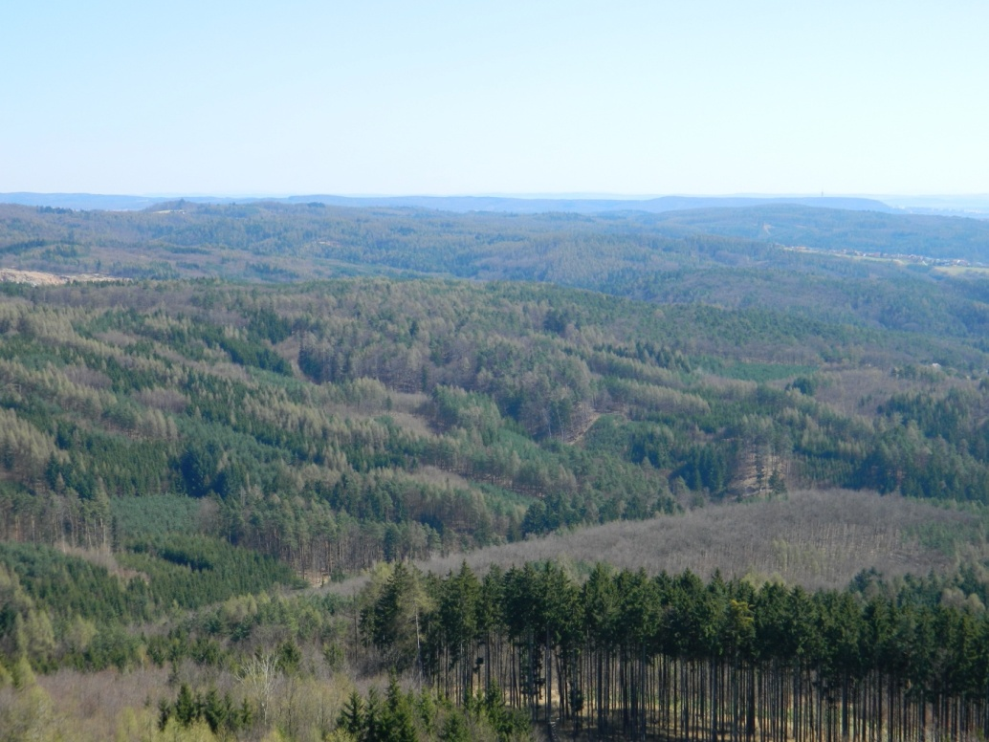

*Obr. 12: Mírně teplá až mírně chladná lesní vrchovinná krajina v severním zázemí Brna v okolí Babího lomu si zachovala lesní porosty i v blízkém sousedství obcí, patrně díky sousedství silné zemědělské produkční oblasti Dyjsko-svrateckého úvalu a dalším zdrojům obživy v průmyslu brněnské aglomerace, ovšem také vlivem místně méně příznivého klimatu, zvýšené vlhkosti a méně úrodným kambizemním půdá.*

Výskyt surovin („nepřírodního“ typu) pro průmyslovou výrobu produkovaných dalšími lidskými aktivitami (cukrová řepa, brambory, ječmen, chmel, ovoce, dřevo, stavební materiály – cihly, tvárnice apod.) je podnětem k umísťování zpracovatelských závodů s dalšími nabalenými funkcemi s příslušnými projevy ve využití ploch (obytná zástavba, komunikační síť, objekty služeb všeho druhu atd.). Při rozhodování o lokalizaci však důležitou roli hraje efektivnost hospodaření, mj. s ohledem na výrobní náklady a dopravní náklady na přepravu surovin, výrobků a pracovních sil, včetně jejich zásobování.

Dostupnost území je odvozena od charakteru (hustoty a kvality) dopravní sítě a polohy vůči ní. Nižší intenzita využívání (vysoký podíl extenzivně využívaných ploch) je typická pro špatně dostupná místa z pohledu gravitačních středisek.

Pracovní síly, jejich množství a kvalita, se ve využití ploch projevují jak výběrem aktivit, tak jejich rozmístěním v území, způsobu a intenzitě provádění. Devastované, opuštěné či zanedbané plochy mohou i při vysoké hustotě zalidnění signalizovat nízkou kvalifikaci a organizovanost pracovní síly.

Celkový stav národní či regionální ekonomiky, jejích vzestup či pokles, se poměrně rychle odráží ve využití ploch. Prosperující území charakterizuje zvýšená péče o veřejné i soukromé plochy (parky, komunikace, zeleň, dopravní uzly apod.) a objekty (služeb, obytné, výrobní, správní apod.) a jejich dobrý stav. Opak je indikátorem krajiny prožívající období recese.

Humánní (sociální, historické a politické) lokalizační faktory mají své pozadí v chování jednotlivých osob a jejich společenství, aniž by šlo přímo o ekonomické zájmy, byť využití ploch v krajině tento aspekt prakticky vždy zohledňuje. V krajině a v jejím využití se tak uplatňují hlediska estetická, politická, ochranářská, vzdělanostní, historická, bezpečnostní, vědecká a řada dalších.

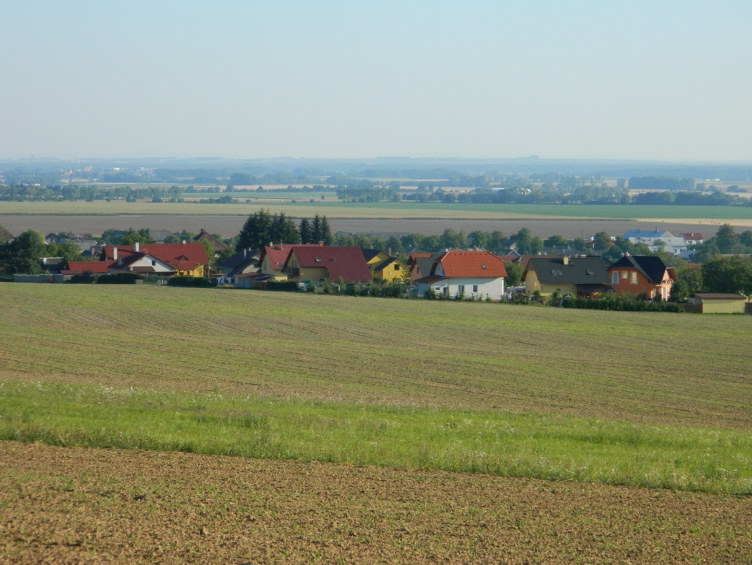

*Obr. 13: Teplá rovinatá polně sídelní krajina Hornomoravského úvalu u Uničova s hnědozeměmi na spraších a neogenních sedimentech vykazuje těsný vztah využití ploch k místním přírodním poměrům, vysoké hustotě obyvatelstva, husté dopravní síti, k nedalekému metropolitnímu centrálnímu místu městu Olomouci, přičemž nová výstavba naznačuje vzestupnou etapu ekonomického rozvoje.*

Nezanedbatelnou roli hrají zvyky (v čase předaná zkušenost), které jsou výsledkem dlouhodobé předchozí adaptace lidských aktivit na vlastnosti daného území. Nakonec zvyky mohou být přeneseny do jiného regionu z důvodu migrace obyvatelstva. Tímto způsobem se na území ČR projevilo a rozšířilo valašské osídlení se specifickým způsobem využívání území (kopanice s horizontální parcelací pozemků, rozptýlenou zástavbou, odlesněním hřbetů a rozvodních plošin pro pastvu a polnosti), zatímco v českém pohraničí za podobných přírodních podmínek vznikly zpravidla německé lánové kolonizační obce s parcelací pozemků po spádnici (obr. 14) a gradací intenzity obdělávání od lesa na horní části svahu přes louku a pole až po záhumenek za domem na údolním dně. Ve východních alpských zemích vzniklo almové hospodaření na odlesněných drobných ekumenách méně sklonitých částí terénu s obydlím prakticky uprostřed. Jen zčásti je mu podobné „budařství“ v Krkonoších, byť je daleko pozdějšího data. Přestože v období po kolektivizaci zemědělství v ČR se mnoho těchto odlišností setřelo, v řadě regionů specifické uspořádání ploch nadále udává krajině jistý ráz.

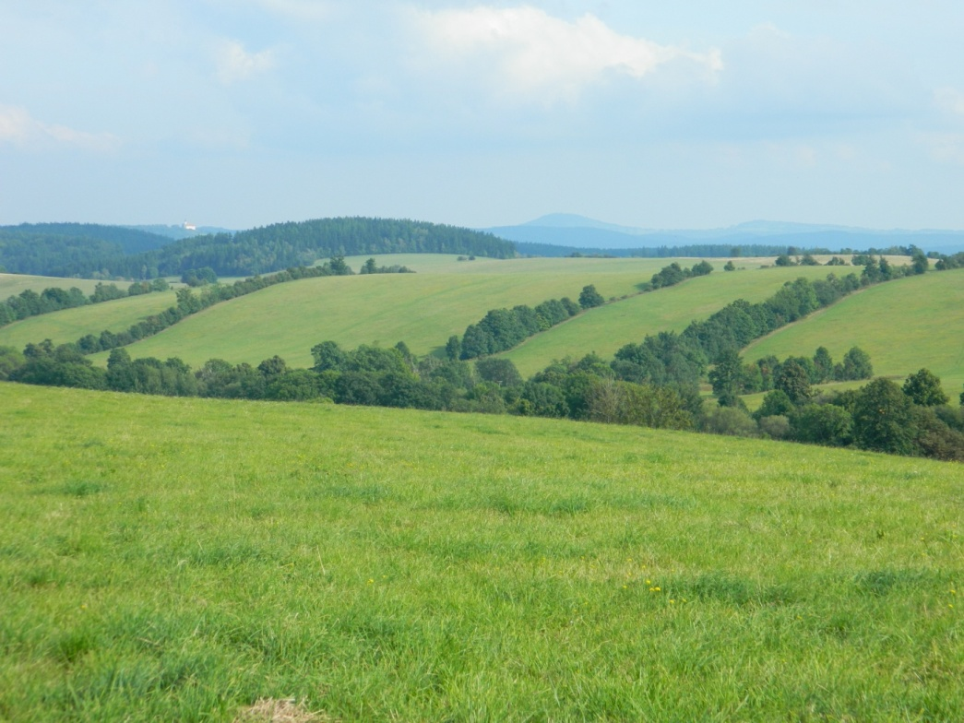

*Obr. 14: Typická lánová parcelace pozemků po spádnici v okolí Rudné pod Pradědem v Nízkém Jeseníku*

Úroveň a rozšíření vzdělání rovněž hraje nemalou roli v charakteru využívání krajiny. V podstatě platí, že s rostoucí průměrnou úrovní vzdělanosti roste podíl intenzivněji obdělávaných ploch a ploch sloužících odpočinku, sportu a zábavě, neboť s vyšším vzděláním je spojena především duševní práce a odpočinkem po ní jsou rozmanité relaxační aktivity, pro které jsou v území vyhrazeny charakteristické plochy (zahrádky, chalupy a chaty, pastviny pro koně sloužící rekreaci, sportoviště, golfová hřiště, sjezdovky apod.). Opak ve vzdělanosti obyvatelstva signalizují zanedbané plochy a objekty rozmanitého typu.

Záleží však také na hustotě přítomného obyvatelstva a na míře naléhavosti jeho obživy. Příkladem jsou intenzivně a esteticky využívané plochy rýžovišť terasovaných svahů monzunové Asie a Madagaskaru. Nízká hustota zalidnění logicky vede ke sníženému tlaku na krajinu a její využívání. Dominují tak často extenzivně využívané plochy (louky a lesy) a v krajině jsou významně zastoupeny plochy s přírodními nebo přírodě blízkými společenstvy, jež jsou předmětem ochrany přírody a krajiny.

Majetkové poměry se promítají do využití krajiny a jejího vzhledu zejména prostřednictvím charakteru bydlení a obytné zástavby. Čím vyšší sociální status obyvatelé mají, tím větší jsou parcely kolem jednotlivých rodinných domů, tím větší jsou vzdálenosti mezi nimi a v poslední době se i v ČR rozmáhá stav, kdy kolonie domků ekonomicky nejvyšších společenských vrstev jsou odděleny od ostatních částí sídla či volné krajiny oplocením, vstup do areálu je kontrolován a hlídán. Rovněž složitější architektonicky ztvárněná a vzhledová rozmanitost obytné architektury signalizuje vyšší ekonomické možnosti obyvatel. Na venkově se kromě zástavby (u bohatších vrstev jde zpravidla o polohově izolovanější objekty) majetkové poměry dobře identifikují podle velikosti a způsobu parcelace pozemků. Zpravidla čím menší, užší a protáhlejší pozemky jsou, tím slabší je ekonomická situace jejich vlastníků, resp. uživatelů.

Míra organizovanosti obyvatelstva se odráží zejména v charakteru (rozsahu a složení) veřejné infrastruktury. K vyššímu stupni organizovanosti obyvatele zpravidla nutí spíše jistá místní rizika, než zajištění si nějakých výhod ve využívání území. Nejčastěji tak jde o ochranu před povodněmi, společnou bezpečnost a ochranu – opevnění, obranu před divou zvěří semknutím zástavby, hygienickou bezpečnost založením centrální skládky. Zvýhodnění naopak přinášejí společné závlahové systémy, vedení komunikací, tvorba a údržba veřejných prostorů – parků, výhledových míst, kultovních lokalit, obecních sportovišť, lokalizace dětských hřišť apod.

Mentalita, pod kterou lze ve vztahu ke krajině a životnímu prostředí chápat způsob reflektování okolí (přírodního, ekonomického i sociálního) v chování jednotlivců a rodin, se projevuje např. izolovaným rodinným bydlením (na samotách či naopak v kumulacích obydlí), výběrem místa bydlení (s výhledem či naopak skrytě), výběrem stavebního materiálu obydlí (trvanlivější nebo dostupnější místní materiály, přírodní nebo průmyslové), smyslem pro pořádek (čistotou sídel, jejich okolí i vzdálenějšího území, ukrýváním ploch a objektů považovaných za esteticky negativní (skládky, některé druhů zemědělské a řemeslnické výroby spojené s hlukem a zápachem, odpadem)) apod.

Poněkud sporným faktorem projevujícím se ve využití ploch je spokojenost obyvatelstva se svým životem. Tento jev je v posledním období předmětem intenzivního vědeckého a společenského zájmu a měří se různými statistickými koeficienty. V krajině se však může projevovat vznikem a rozmístěním ploch majících ryze estetický význam. Tím jsou například nejen soukromé, ale i veřejnosti volně přístupné a opečovávané květinové záhony, drobná a ze soukromé iniciativy rozmísťovaná zahradní architektura (lavičky, sochy, skalky, esteticky umístěné přírodniny – kameny, stará dřeva, zídky), amatérské venkovské objekty (dřevořezby, moderní „Boží muka“ a mnoho dalších). Ty naznačují, že obyvatelé mají velmi příznivý vztah ke svému okolí, který není motivován potřebou reprezentace a není omezován jen rozsahem vlastního majetku či pozemku. Spokojené obyvatelstvo má snahu vylepšovat neustále své okolí a to především v estetickém projevu.

Z výše uvedeného přehledu je zřejmé, že ve využití krajiny, v její druhotné struktuře, se projevuje a rozmanitým způsobem prolíná velké množství faktorů. Jejich místní čí regionální kombinace dávají tak krajině specifický ráz. Kulturní krajiny tak získávají konkrétní územní identitu, neopakovatelnost. Zachování identity kulturní krajiny je podporováno Evropskou úmluvou o krajině z roku 2002 (podepsána ve Florencii, v ČR parafována téhož roku prezidentem republiky). Proti tomu však zcela zřetelně působí projevy globalizace spojené s postupným sjednocováním životního stylu rozhodující masy obyvatelstva na cestě za celkovou vyšší životní úrovní. Globalizace se obecně projevuje v konvergenci využití a vzhledu kulturních krajin s podobnými přírodními podmínkami. S ohledem na znalost jejich co nejefektivnějšího (moderního) využití se postupně sleduje jejich využití stejnými způsoby, což vede k potlačování identity až jejímu zániku. Ochrana přírody a krajiny tedy není pouze záležitostí ochrany přírodních složek krajiny, jejích územních celků s přírodními a přírodě blízkými společenstvy, ale také celkové identity a specifičnosti jednotlivých kulturních krajin v ČR a ve světě jakožto nenahraditelného přírodně kulturního dědictví.

Z praktického hlediska lze kulturní krajinu popisovat kombinováním její přírodní podstaty s aktuálním využitím. Děje se tak zpravidla vztažením nejdůležitějších (a nejnápadnějších – tzv. fyziognomických) parametrů přírodní struktury ke struktuře ekonomické. V podmínkách České republiky se dobře osvědčil popis vystihující zásadní charakteristiky reliéfu (od topické po chorickou úroveň), vizuálně skryté, avšak zásadní energetické poměry a zastoupení hlavních forem využití ploch na pozadí jednotky reliéfu. Reliéf, resp. jeho vlastnosti lze v podmínkách ČR považovat za hlavní diferenciační faktor ostatních vlastností krajiny. Popis kulturní krajiny tak v jednoduchosti může znít následovně: velmi teplá lesně polní pahorkatina. Lze přidávat také další charakteristiky, např. o geologickém prostředí a půdách, např. velmi teplá lesně polní pahorkatina s kambizeměmi na rulách. Množství kombinací popisných charakteristik představuje velmi velké, avšak konečné číslo (to znamená, že neexistují kombinace všech faktorů se všemi, pouze konkrétní reálné kombinace).

Podle uvedeného popisu lze reálné kulturní krajiny spojovat do typů a ty postupně uspořádat podle míry podobnosti do hierarchického systému.

**3.6.3 Dokumentace minulého či aktuálního využití krajiny**

Mapování využití krajiny je základním způsobem inventarizace antropogenní přestavby a využití prostoru a přírodních zdrojů konkrétního území.

Nabízejí se celkem tři hlavní cesty mapování využití krajiny:

1. ***Terénní mapování*** na základě využití podkladových topografických map, do kterých jsou zakreslovány podle předem definované legendy jednotlivé funkční plochy a jejich kategorie.
2. ***Laboratorní mapování*** pomocí archivních mapových (obvykle historických) podkladů rozmanitými metodickými postupy jejich interpretace s následnou kontrolou v terénu v případě map současného využití krajiny.
3. ***Distanční mapování*** znamená vymezení jednotlivých forem využití krajiny na základě snímků dálkového průzkumu Země za využití předběžné znalosti optických projevů jednotlivých forem využití ploch v disponibilních distančních materiálech s následnou kontrolou v terénu.

**Terénní mapování** se osvědčuje při mapování využití krajiny relativně malých území. Při práci v terénu se obvykle řídíme předem stanovenou legendou, která vychází z účelu mapování. Tato legenda může být stanovena obecně geograficky (např. IGU podle C. T. Paludana, 1976, Bičík, Jeleček, 2003) nebo specializovaně (např. pro potřeby ekologické stabilizace krajiny – Löw, et al., 1995, Vondrušková, 1994, Pellantová, 1994). V  podmínkách ČR zakreslujeme homogenní (v případě vymezování typologických jednotek) areály s jednou formou a případně i způsobem využití konkrétní plochy, odrážející výsledky činnosti člověka v krajině, nejčastěji znázorněním aktuální formy využití území, jako je orná půda, les, zástavba apod. a intenzity jejího využití, např. udáním stupně ekologické stability krajiny (míry přeměnění prostředí člověkem ve srovnání s potenciální přírodní formou „využití“ dané lokality).

Sestavená mapa využití krajiny je mnohostranně využitelná k hodnocení ve výzkumu, výchově i v praxi. Ve spojení s mapou přírodní krajiny lépe než jiné tematické mapy odráží zákonitosti vztahů mezi složkami přírody a vysvětluje mnohé jejich odrazy v antropickém působení na území. V digitální podobě navíc simuluje integrovanou (logicky, geometricky formátově) propojenou databázi všech zohledněných proměnných (forma, způsob, intenzita,…). Jako taková může být východiskem rozličných analýz (měření, hodnocení) a syntéz (návrhů optimalizace uspořádání aj.)

**Laboratorní mapování** je použitelné především pro větší území, kde pozemní postup je z důvodu časové náročnosti nepřijatelný, anebo jde o mapování minulého využití krajiny. Tento způsob mapování vychází z využití starých (Kolejka, 1982, Kupková, 2001, Lipský, Kopecký, Kvapil, 2001) či aktuálních mapových děl (Kolejka, Lipský, 1999), umožňujících interpretaci z hlediska identifikace jednotlivých forem využití ploch. Tomu cíli nejčastěji slouží topografické mapy, případně některé tematické mapy (např. ekologického mapování, mapování biotopů, katastrální mapy, mapy současné krajiny aj.). Legenda takto pořizovaných historických map využití krajiny je dána geometrickou a tematickou rozlišovací schopností výchozích podkladů. Je-li vytvářena chronologická řada takových map, pak společná legenda je vázána na rozlišovací schopnost nejméně kvalitního použitého podkladu, který tak udává charakter obecné déle používané srovnávací základny.

Laboratorní mapování využití krajiny je standardním postupem při tvorbě podkladů pro studium a hodnocení změn využití krajiny, neboť je obvykle výsledkem vytvoření chronologické řady map využití krajiny (viz pracovní skupina IGU – Land Use and Land Cover Changes – LUCC).

**Distanční mapování** je rovněž hojně využíváno, pravděpodobně kvůli v současnosti nemalé dostupnosti podkladů a technologií dálkového průzkumu Země (DPZ). Jinými slovy, je tomu tak z důvodu omezenosti práce v terénu na jedné straně a stále zdokonalovaných výzkumných a dokumentačních možností DPZ na straně druhé. I v tomto případě je nezbytné mít k dispozici alespoň minimálně spolehlivé mapové podklady o využití sledovaného území. Je to především proto, že analogové nebo digitální záznamy DPZ poskytují pohled na krajinu z netradičního úhlu – shora a proto vyžadují zvláštní zpracování – zjednodušeně nazývano „interpretaci“. Podstatnou odlišností od „pozemních“ podkladů je pak skutečnost, že hlavní fyziognomický faktor krajiny – reliéf, je při pohledu shora za běžných okolností „neviditelný“, hlavní fyziognomickou složkou krajiny se stává právě využití krajiny. Ovšem vždy při jeho identifikaci je vhodné se opřít o pozemní srovnávací a podpůrné údaje. Vedle ostatních tradičních výhod DPZ je hoden obzvláštního ocenění v případě mapování využití krajiny „rozumný“ kompromis mezi přehledností a podrobností.

Podkladové materiály pro mapování využití krajiny z produkce dálkového průzkumu Země jsou velmi rozmanité, co se týče geometrického, spektrálního a časového rozlišení. Letecké snímky (barevné i černobílé, analogové i digitální) a podobně i družicové snímky vysokého rozlišení, (kolem 1-5 m), včetně laserového snímání, lze použít při mapování v měřítcích do 1:50 000 a menších. Snímky zemských satelitů s vyšším rozlišením (do 100 m na zemském povrchu) a radarové záznamy lze aplikovat při mapování v měřítcích 1:50 000 - 1 000 000. Záznamy družic s menším rozlišením (obvykle 1-5 km, typické pro meteorologické a oceánografické družice) vyhovují pro přehledná mapování v měřítcích menších než   
1:1 000 000. Čím menší měřítko při krajinném mapování bude použito, tím obtížnější je postihnout parametry antropického využití krajiny v zájmovém území. Výchozím krokem je měřítkové a geometrické sjednocení topografických mapových podkladů se snímkovým materiálem. Manuálními i digitálními postupy je možné tyto podklady sjednotit, co se týče také kartografické projekce (georeferencování). Distanční tvorba mapy využití krajiny je klasickým případem bezkontaktní inventarizace fyziognomických parametrů území, které se projevují odlišnými optickými příznaky.

Prezentace: J. Kolejka - **krajina\_1\_upravené.ppt**

Literatura:

Zpracováno podle:

**Kolejka, J.** *Nauka o krajině.* Pro studující geografie magisterských učitelských oborů. PdF MU, 2013.